NỘI DUNG ÔN TẬP
- Lý thuyết
- Nêu cách truyền dữ liệu từ view đến Controller? Lấy ví dụ minh họa?
- Controller cung cấp các kiểu output nào? Lấy ví dụ?
- Nêu các cách truyền dữ liệu từ controller đến view? Lấy ví dụ minh họa?
- Trình bày định tuyến - Route? Ví dụ?
- Nêu các quy tắc trong view? Lấy dụ minh họa?
- Trình bày ViewBag và ViewData? Ví dụ?
- Nêu cách khai báo biến, khối code trong Razor C#? Lấy ví dụ minh họa?
- Nêu vai trò của Inline Html Helpers? Ví dụ?
- Nêu các hàm Html Helpers chuẩn? Ví dụ?
- Nêu các hàm Strongly Typed HTML Helpers? Ví dụ?
- Trình bày Html.ActionLink và Html.RouteLink? Ví dụ?
- Trình bày ý nghĩa, vai trò của Partial View? Ví dụ?
- Trình bày Html.Partial và Html.RenderPartial? Điểm khác nhau giữa Html.Partial và Html.Action? Ví dụ?
- Trình bày Html.Action and Html.RenderAction? Điểm khác nhau giữa Html.Partial và Html.Action? Cho ví dụ?
- Trình bày ý nghĩa, vai trò và các sử dụng Sections? Ví dụ?
- Trình bày đối tượng Session? So sánh đối tượng Session với đối tượng Application? Lấy ví dụ minh họa?
- Trình bày đối tượng Application? So sánh đối tượng Application với Session? Cho ví dụ minh họa?
- Trình bày ý nghĩa, vai trò và các sử dụng Child actions? Ví dụ?
- Trình bày Entity framework? Có các cách tiếp cận nào và trình bày cách tiếp cận đó?
- Trình bày cách thêm, sửa, xóa, truy vấn dữ liệu sử dụng mô hình Entity Framework?
- Nêu cách sử dụng phương thức SqlQuery và ExecuteSqlCommand? Lấy ví dụ minh họa?
- Trình bày ý nghĩa, vai trò của các classs DBContext, DBSet?
- Nêu các cách kiểm tra tính hợp lệ của dữ liệu trong Model? Ví dụ?
- Trình bày các ký hiệu Validation Annotations?
- Trình bày Layout và Các thành phần trong Layout? Lấy ví dụ minh họa?
- Bài tập lớn môn học: Hoàn thiện bài tập lớn môn học, đảm bảo các chức năng cơ bản của ứng dụng và mỗi sinh viên đảm bảo các kỹ năng sau:
- Xây dựng được trang hiển thị danh sách sản phẩm hoặc bài tin
- Từ trang hiển thị danh sách sản phẩm/bài tin cho phép chọn hiển thị chi tiết sản phẩm/ bài tin
- Xây dựng được các trang thực hiện thao tác quản trị (hiển thị, thêm, sửa, xóa) một bảng trong Cơ sở dữ liệu (Chú ý dùng được với bảng có upload file ảnh)
- Xây dựng được trang login và thực hiện phân quyền
- Nắm bắt kỹ thuật giỏ hàng và hoàn thiện giỏ hàng.
- Nắm bắt kỹ thuật thanh toán và thực hiện thanh toán.
- Dịch vụ web: Ý nghĩa, tạo và sử dụng dịch vụ web.

Câu 1:
4 cách truyền bao gồm : Request, Form Collection, Action Arguments, Model bạn có thể dụng bất kỳ cách nào cũng được, tùy vào dữ liệu nhiều ít và quen thì sử dụng, thường dùng 3 cách Request, Action Arguments, Model

Câu 2:
Controller có nhiều kiểu out put như View,Partial View, Json, file Text,….
Hay trả về một HTML bằng cách sinh View
Hoặc output là điều hướng như Redirect() hay RedirectAction

Câu 3:
Truyền từ controller sang View có thể dùng View Bag,ViewData hay sử dụng Models
Câu 4: Trình bày định tuyến Router
ASP MVC ROUTING
ROUTER
Browser yêu cầu một địa chỉ từ controller Acction trong ASP.NET MVC Framework được gọi là định tuyến URL(URL routing). URL routing sẽ chỉ định yêu cầu (request) tới Controller Action. URL routing sử dụng một bảng định tuyến để điều khiển các yêu cầu đó. Bảng định tuyến được tạo khi ứng dụng được chạy lần đầu tiên
Bảng định tuyến được thiết lập trong file Global.asax

Câu 5: Nêu các quy tắc trong View
View có trách nhiệm tạo ra giao diện cho người dùng từ Model. Controller sẽ nhận request sau đó thực thi với logic tương ứng với dữ liệu đầu vào từ request. Sau đó nó trả về model cho View
Trách nhiệm của View là render ra giao diện và hiển thị model lên. Vì vậy View không nên chứa bất cứ logic nào và không được xử lý logic
View có thể sử dụng bất cứ định dạng nào để trả về cho user(có thế là HTML,JSON,XML,…)
Việc đặt tên cho View cũng liên quan mật thiết đến controller đó là View cho controller nào thì phải có tên giống với controller đó

Câu 6: Trình bày ViewBag và ViewData?
View cần lấy dữ liệu từ controller và ViewBag và ViewData là một trong số các cách để lấy dữ liệu từ Controller đó
-ViewData :
Câu 19: Trình bày Entity framework? Có các cách tiếp cận nào và trình bày cách tiếp cận đó
Có 4 cách tiếp cận sau :
EF Designer from database: Tạo một mô hình trong Trình thiết kế EF dựa trên cơ sở dữ liệu hiện có. Bạn có thể chọn kết nối cơ sở dữ liệu, cài đặt cho mô hình và các đối tượng cơ sở dữ liệu để đưa vào mô hình. Các lớp mà ứng dụng của bạn sẽ tương tác được tạo ra từ mô hình.
Empty Designer from model : Tạo một mô hình trống trong Trình thiết kế EF làm điểm khởi đầu để thiết kế trực quan mô hình của bạn. Sau đó, bạn có thể tạo cơ sở dữ liệu từ mô hình của mình. Các lớp mà ứng dụng của bạn sẽ tương tác được tạo ra từ mô hình.
Empty code first model : Tạo mô hình Code First trống làm điểm khởi đầu để thiết kế mô hình của bạn bằng mã. Sau đó, bạn có thể tạo cơ sở dữ liệu từ mô hình của mình.
Code first from database: Tạo mô hình Code First dựa trên cơ sở dữ liệu hiện có. Bạn có thể chọn kết nối cơ sở dữ liệu, cài đặt cho mô hình và các đối tượng cơ sở dữ liệu để đưa vào mô hình.
1-4 cần có csdl từ trước còn 2-3 sẽ tạo csdl trong vs luôn
Câu 22: Trình bày DBContext và DBSet (ý nghĩa, vai trò)
Entity FrameWork sử dụng DBContext như một công cụ trung gian để giao tiếp với DB làm những tác vụ như thêm sửa xóa
Trong một DBContext sẽ có nhiều DBSet và mỗi DBSet sẽ có nhiều Entity trong Context
DBSet là một lớp,lớp DBSet thể hiện một tập thực thể để thao tác create, update, read,…
Câu 24 :
ký hiệu Validation Annotations(chú thích thẩm định)
Có tác dụng kiểm tra các dữ liệu được nhập như khi ta đăng nhập vào server được kiểm tra tại các trường khi ta điền dữ liệu vào đó

DataType : Chỉ ra kiểu dữ liệu
DisplayName : Đổi tên hiển thị của trường dữ liệu
DisplayFormat : Kiểu dữ liệu hiển thị
Required : Bắt buộc phải nhập dữ liệu
ReqularExpression : Dùng biểu thức RegularExpression để kiểm tra dữ liệu theo pattern
Range : Thiết lập phạm vi dữ liệu
StringLength : Độ dài của trường (tối đa, tối thiểu)
MaxLength : Kích thước tối đa của trường dữ liệu nhập vào
Bind : chỉ ra trường bind hoặc không bind dữ liệu cho data model
ScaffoldColumn : Ẩn hoặc hiển thị trường trên form

Câu 25: Trình bày về Layout và các thành phần trong layout
Thông thường các layout thường có các thành phần như sau
Header, footer, Content, left navigation (thanh điều hướng )

6. ASP.NET MVC cung cấp 3 tùy chọn ViewData, ViewBag và TempData để truyền dữ liệu từ controller vào view và trong request kế tiếp. ViewData và ViewBag tương tự như nhau, TempData thực hiện thêm nhiệm vụ
Chúng ta sẽ nói về điểm chính của 3 đối tượng:
Sự giống nhau giữa ViewBag và ViewData:
1. Giúp duy trì dữ liệu khi bạn di chuyển từ view vào controller
2. Được dùng để truyền dữ liệu từ controller vào view tương ứng
3. Chu kỳ tồn tại ngắn, giá trị sẽ thành null khi redirect xuất hiện. Đây là bởi vì mục tiêu thiết kế các đối tượng này là để giao tiếp giữa controller và view
Sự khác nhau giữa ViewBag và ViewData:
1. ViewData là 1 từ điển các đối tượng (dictionary) kế thừa từ lớp ViewDataDictionary và có thể truy cập dùng chuỗi key.
2. ViewBag là thuộc tính động (dynamic) mang đến thuận lợi từ đặc tính mới của C# 4.0
3. ViewData yêu cầu chuyển kiểu với các kiểu dữ liệu phức tạp và kiểm tra giá trị null để tránh lỗi
4. ViewBag không yêu cầu chuyển kiểu với các kiểu dữ liệu phức tạp
Ví dụ về ViewBag và ViewData:
public ActionResult Index()
{
ViewBag.Name = "Ngoc Dinh NGUYEN";
return View();
}
public ActionResult Index()
{
ViewData["Name"] = "Ngoc Dinh NGUYEN";
return View();
}
Trong View:
@ViewBag.Name
@ViewData["Name"]

7. Cú pháp Razor trong MVC ASP.NEt
Razor View Engine là 1 ngôn ngữ ngắn gọn, rõ ràng và hữu ích, mà nó cho phép bạn tạo ra các giao diện cho ứng dụng ASP.NET MVC trong khi vẫn giữ được sự phân chia rõ ràng, khả năng có thể kiểm tra, và sự phát triển dựa trên pattern. Các lập trình viên ASP.NET MVC đang tìm kiếm cho mình 1 ngôn ngữ có cú pháp rõ ràng, ngắn gọn, và bây giờ nó đã được xây dựng sẵn (dĩ nhiên là có rất nhiều các View Engine của hãng thứ 3 khác) với ngôn ngữ quen thuộc là C#.
Cú pháp Razor có các đặc điểm sau:
- Compact: Razor là nhỏ gọn cho phép bạn giảm thiểu số lượng ký tự và tổ hợp phím cần thiết để viết mã.
- Easy to Learn: Razor dễ học bạn có thể dụng các ngôn ngữ lập trình: C#, Visual Basic.
- Intellisense: Razor hỗ trợ các câu lệnh trong Visual Studio.
- Unit Testable: Razor hỗ trợ khả năng unit test cho các view mà không cần các controller hoặc web-server.

Cú pháp Razor
Razor sử dụng ký tự @ để chuyển HTML sang C#. Có 2 cách để khai báo:
- Sử dụng Razor expression
- Sử dụng khối lệnh Razor
Các biểu thức này được xử lý bởi Razor View Engine và được gán vào response.
<h1>Razor syntax demo</h1>

<h2>@DateTime.Now.ToShortDateString()</h2>
Kết quả:
Razor syntax demo
08-09-2014

Khối lệnh
Chúng ta có thể viết nhiều dòng lệnh phía máy chủ được đặt trong dấu ngoặc nhọn @ {...}. Mỗi dòng phải kết thúc bằng dấu chấm phẩy giống như C #.
@{
var date = DateTime.Now.ToShortDateString();
var message = "Hello World";
}

<h2>Today's date is: @date </h2>
<h3>@message</h3>
Kết quả:
Today's date is: 08-09-2014
Hello World!
Hiển thị văn bản từ khối lệnh
Sử dụng @: hoặc <text> / <text> để hiển thị văn bản trong khối lệnh.
@{
var date = DateTime.Now.ToShortDateString();
string message = "Hello World!";
@:Today's date is: @date <br />
@message
}
Kết quả:
Today's date is: 08-09-2014
Hello World!
Hiển thị văn bản bằng <text> trong một khối mã như được hiển thị bên dưới.
@{
var date = DateTime.Now.ToShortDateString();
string message = "Hello World!";
<text>Today's date is:</text> @date <br />
@message
}
Kết quả:
Today's date is: 08-09-2014
Hello World!

Câu lệnh điều kiện (if.. else)
Viết điều kiện if-else bắt đầu bằng ký hiệu @. Khối mã if-else phải được đặt trong dấu ngoặc {}, ngay cả đối với câu lệnh đơn.
@if(DateTime.IsLeapYear(DateTime.Now.Year) )
{
@DateTime.Now.Year @:is a leap year.
}
else {
@DateTime.Now.Year @:is not a leap year.
}
Kết quả:
2014 is not a leap year.

Vòng lặp
@for (int i = 0; i < 5; i++) {
@i.ToString() <br />
}
Kết quả:
0
1
2
3
4

Model
Sử dụng @model để sử dụng đối tượng model ở bất cứ đâu trong view.
@model Student

<h2>Student Detail:</h2>
<ul>
<li>Student Id: @Model.StudentId</li>
<li>Student Name: @Model.StudentName</li>
<li>Age: @Model.Age</li>
</ul>

Kết quả:
Student Detail:

- Student Id: 1
- Student Name: John
- Age: 18

Khai báo biến
Khai báo một biến trong một khối mã được đặt trong ngoặc và sau đó sử dụng các biến đó trong html với ký hiệu @.
@{
string str = "";

if(1 > 0)
{
str = "Hello World!";
}
}

<p>@str</p>

Kết quả:
Hello World!
Xem thêm cú pháp về razor syntax .
Slide 29 phần views trong dangkyhoc.

8.

Trình trợ giúp nội tuyến HTML
Cú pháp @rcper được sử dụng để tạo các phương thức trợ giúp nội tuyến có thể sử dụng lại. Chúng làm cho mã có thể tái sử dụng nhiều hơn cũng như dễ đọc hơn. Hãy xem cách sử dụng chúng.
Tạo một ứng dụng ASP.Net MVC trống:
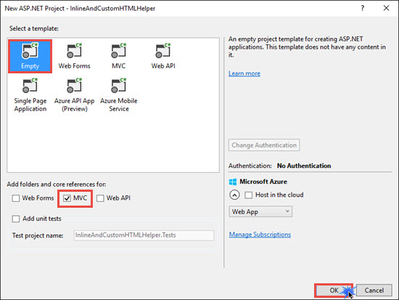
Nhấp chuột phải vào nút điều khiển và thêm bộ điều khiển.
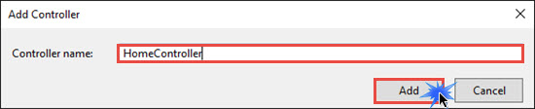
public class HomeController : Controller
{
public ActionResult InlineHTMLHelper()
{
return View();
}
}
Nhấp chuột phải vào Phương thức hành động và nhấp vào Thêm xem.
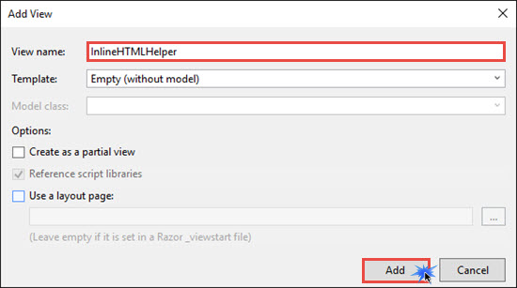
@{
Layout = null;
}
@helper OrderedList(string[] words)
{
<ol>
@foreach(string word in words)
{
<li>@word</li>
}
</ol>
}
<!DOCTYPE html>
<html>
<head>
<meta name="viewport" content="width=device-width" />
<title>Inline HTML Helper</title>
</head>
<body>
<div>
@OrderedList(new string[]{"Delhi","Punjab","Assam","Bihar"})
</div>
</body>
</html>
Xem trước:
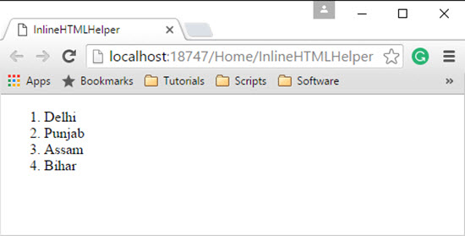
Trong đoạn mã trên, chúng tôi đã tạo ra một phương thức trình trợ giúp nội tuyến (tức là OrderedList), lấy một mảng chuỗi làm đối số và hiển thị từng từ trong danh sách được sắp xếp. Chúng tôi có thể sử dụng lại các trình trợ giúp HTML nội tuyến nhiều lần trong cùng một Chế độ xem.
Để truy cập cùng một Trình trợ giúp HTML nội tuyến trên các chế độ xem khác nhau, chúng tôi phải di chuyển các phương thức @rcper của chúng tôi trong các tệp .cshtml sang thư mục App_Code.
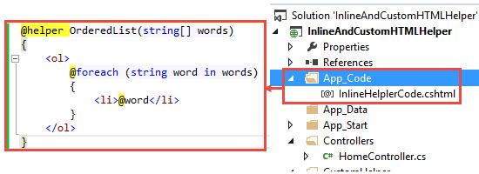
@helper OrderedList(string[] words)
{
<ol>
@foreach (string word in words)
{
<li>@word</li>
}
</ol>
}

@{
Layout = null;
}
<!DOCTYPE html>
<html>
<head>
<meta name="viewport" content="width=device-width" />
<title>Inline HTML Helper App Code</title>
</head>
<body>
<div>
@InlineHelplerCode.OrderedList(new string[] { "Delhi", "Punjab", "Assam", "Bihar" })
</div>
</body>
</html>
Xem trước:
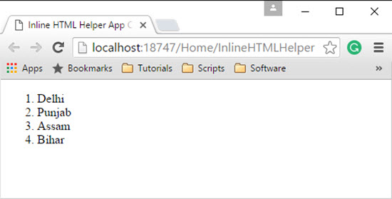
9.
HMTLHelper giúp chúng ta viết phần tử HTML trong Razor sử dụng cú pháp thân thiện với HTML. Nó nhìn như là HTML chuẩn vậy nhưng code được xử lý bởi Razor Engine trên server và nó tận dụng đươc các ưu điểm của việc xử lý phía server.
Razor được tạo sử dụng HMTLHelper nhìn như phần tử HTML thuần. Nó thao tác với các phần tử HTML như thêm mới phần tử HTML hay thay thế các nội dung có sẵn bằng một cái mới.
Ví dụ, sử dụng thẻ Form HMTLHelper, chúng ta có thể tạo ra thẻ <form> như dưới đây. Với các thuộc tính asp-action và asp-controller của Form HMTLHelper :
Hình dưới đây cho thấy việc sử dụng lớp HtmlHelper trong Razor.
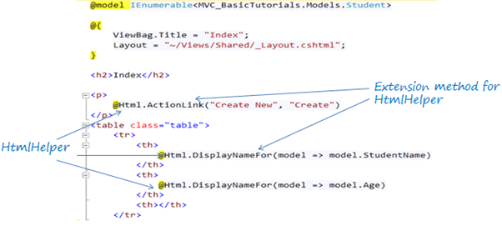
Như bạn có thể thấy trong hình trên, @Html là một đối tượng của lớp HtmlHelper. (Biểu tượng @ được sử dụng để truy cập đối tượng phía máy chủ theo cú pháp Razor). Html là một thuộc tính của đối tượng HtmlHelper được bao gồm trong lớp cơ sở của Razor WebViewPage. ActionLink () và DisplayNameFor () là các phương thức mở rộng được chứa trong lớp HtmlHelper.
Lớp HtmlHelper tạo các phần tử html. Ví dụ:
tmlHelper class generates html elements. For example, @Html.ActionLink("Create New", "Create")
Sẽ tạo ra thẻ HTML
<a href="/Student/Create">Create New</a>
Có nhiều phương thức mở rộng cho lớp HtmlHelper, tạo ra các điều khiển html khác nhau.
Bảng sau liệt kê các phương thức HtmlHelper và điều khiển html mỗi phương thức tạo ra.
HtmlHelper | Strongly Typed HtmlHelpers | Html Control
Html.ActionLink |  | Anchor link
Html.TextBox | Html.TextBoxFor | Textbox
Html.TextArea | Html.TextAreaFor | TextArea
Html.CheckBox | Html.CheckBoxFor | Checkbox
Html.RadioButton | Html.RadioButtonFor | Radio button
Html.DropDownList | Html.DropDownListFor | Dropdown, combobox
Html.ListBox | Html.ListBoxFor | multi-select list box
Html.Hidden | Html.HiddenFor | Hidden field
Password | Html.PasswordFor | Password textbox
Html.Display | Html.DisplayFor | Html text
Html.Label | Html.LabelFor | Label
Html.Editor | Html.EditorFor | Tạo các điều khiển Html dựa trên loại dữ liệu của thuộc tính .
Sự khác biệt giữa việc gọi các phương thức HtmlHelper và sử dụng thẻ html là phương thức HtmlHelper được thiết kế để giúp dễ dàng liên kết dữ liệu giữa View và Model.
Ví dụ TextBox() :
public class Student
{
public int StudentId { get; set; }
[Display(Name="Name")]
public string StudentName { get; set; }
public int Age { get; set; }
public bool isNewlyEnrolled { get; set; }
public string Password { get; set; }
}
Phương thức Html.TextBox() tạo phần tử <input type = "text"> với các thuộc tính tên, giá trị và html,
Cú pháp phương thức TextBox()
MvcHtmlString Html.TextBox(string name, string value, object htmlAttributes)
TextBox có nhiều phương thức. Vui lòng truy cập MSDN để biết tất cả TextBox().
Phương thức Html.TextBox () tạo phần tử <input type="text" /> với tên được chỉ định. Tham số tên có thể là tên thuộc tính của đối tượng. Nó liên kết thuộc tính được chỉ định với hộp văn bản.
@model Student

@Html.TextBox("StudentName", null, new { @class = "form-control" })
Kết quả:
<input class="form-control"
id="StudentName"
name="StudentName"
type="text"
value="" />
Trong ví dụ trên, tham số đầu tiên là thuộc tính "StudentName" của lớp Student sẽ được đặt làm tên & id trong TextBox. Tham số thứ hai là một giá trị để hiển thị trong TextBox, không có giá trị trong ví dụ trên vì phương thức TextBox() sẽ tự động hiển thị giá trị của thuộc tính StudentName trong TextBox. Tham số thứ ba sẽ được đặt làm thuộc tính lớp. Tham số HtmlAttribut là một loại đối tượng, vì vậy nó có thể là đối tượng ẩn danh và tên thuộc tính sẽ là thuộc tính của nó bắt đầu bằng ký hiệu @.
Bạn cũng có thể chỉ định bất kỳ tên cho hộp văn bản. Tuy nhiên, nó sẽ không được liên kết với Model nào cả.
@Html.TextBox("myTextBox", "This is value", new { @class = "form-control" })
Kết quả:
<input class="form-control"
id="myTextBox"
name="myTextBox"
type="text"
value="This is value" />
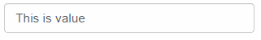

TextArea()
Html.TextArea () tạo phần tử <textarea rows = "2" cols = "20"> với các thuộc tính tên, giá trị và html.
Cú pháp phương thức TextArea()
MvcHtmlString Html.TextArea(string name, string value, object htmlAttributes)
TextArea có nhiều phương thức khởi tạo. Xem tại overloads of TextArea.
TextArea () có tham số tên là một chuỗi. Tham số tên có thể là tên thuộc tính của đối tượng. Nó liên kết một thuộc tính được chỉ định với textarea. Vì vậy, nó tự động hiển thị một giá trị trong một văn bản và ngược lại.
@model Student

@Html.TextArea("Description", null, new { @class = "form-control" })
Kết quả:
<textarea class="form-control"
id="Description"
name="Description"
rows="2"
cols="20">This is value</textarea>
Trong ví dụ trên, tham số đầu tiên là thuộc tính "Description" của lớp Student được đặt làm tên & id trong textarea. Tham số thứ hai là một giá trị để hiển thị trong textarea, không có giá trị trong ví dụ trên vì phương thức TextArea () sẽ tự động hiển thị một giá trị của thuộc tính Description trong textarea. Tham số thứ ba sẽ được đặt làm thuộc tính lớp. Tham số HtmlAttribut là một loại đối tượng, vì vậy nó có thể là đối tượng ẩn danh và tên thuộc tính sẽ là thuộc tính của nó bắt đầu bằng ký hiệu @.
Bạn cũng có thể chỉ định bất kỳ tên nào cho textarea. Tuy nhiên, nó sẽ không bị ràng buộc với một model.
@Html.TextArea("myTextArea", "This is value", new { @class = "form-control" })
Kết quả:
<textarea class="form-control"
cols="20"
id="myTextArea"
name="myTextArea"
rows="2">This is value</textarea>
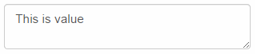

CheckBox()
Html.CheckBox () là một phương thức tạo ra <input type = "checkbox"> với tên được chỉ định, các thuộc tính boolean và html.
Cú pháp CheckBox()
MvcHtmlString CheckBox(string name, bool isChecked, object htmlAttributes)
CheckBox có nhiều phương thức. Vui lòng truy cập MSDN để biết tất cả overloads of CheckBox().
@Html.CheckBox("isNewlyEnrolled", true)
Kết quả:
<input checked="checked"
id="isNewlyEnrolled"
name="isNewlyEnrolled"
type="checkbox"
value="true" />
Trong ví dụ trên, tham số đầu tiên là thuộc tính "isNewlyEnrolled" của lớp Student được đặt làm tên & id của CheckBox. Tham số thứ hai là giá trị boolean, kiểm tra hoặc bỏ chọn CheckBox.

CheckBoxFor
CheckBoxFor tạo ra một phần tử <input type="checkbox"> với thuộc tính model xác định sử dụng một biểu thức lambda.
Cú pháp phương thức CheckBoxFor
MvcHtmlString CheckBoxFor(<Expression<Func<TModel,TValue>> expression, object htmlAttributes)
Xem thêm các phương thức trong CheckBoxFor .
@model Student

@Html.CheckBoxFor(m => m.isNewlyEnrolled)
Kết quả:
<input data-val="true"
data-val-required="The isNewlyEnrolled field is required."
id="isNewlyEnrolled"
name="isNewlyEnrolled"
type="checkbox"
value="true" />

<input name="isNewlyEnrolled" type="hidden" value="false" />
Trong ví dụ trên, tham số đầu tiên trong phương thức CheckBoxFor () là biểu thức lambda chỉ định thuộc tính trong Model được liên kết với phần tử CheckBox. Chúng ta đã chỉ định thuộc tính isNewlyEnrolled trong ví dụ trên. Vì vậy, nó tạo ra phần tử <input type = "CheckBox"> với id & name được đặt thành tên thuộc tính - isNewlyEnrolled. Thuộc tính value sẽ được đặt thành giá trị của thuộc tính boolean isNewlyEnrolled.
Trong kết quả Html ở trên, lưu ý rằng nó đã tạo thêm thuộc tính ẩn có cùng tên và value = false. Điều này là do khi bạn gửi form có checkbox, giá trị chỉ được gửi nếu Checkbox được chọn. Vì vậy, nếu bạn bỏ chọn checkbox thì sẽ không có gì được gửi đến máy chủ khi trong nhiều tình huống bạn muốn gửi là false.

RadioButton()
Phương thức Html.RadioButton() tạo phần tử <input type = "Radio"> với các thuộc tính tên, isChecked và html.
Cú pháp phương thức RadioButton
MvcHtmlString RadioButton(string name, object value, bool isChecked, object htmlAttributes)
RadioButton có nhiều nhiều phương thức. Vui lòng truy cập MSDN để biết tất cả RadioButton().
Male: @Html.RadioButton("Gender","Male")
Female: @Html.RadioButton("Gender","Female")
Kết quả:
Male: <input checked="checked"
id="Gender"
name="Gender"
type="radio"
value="Male" />

Female: <input id="Gender"
name="Gender"
type="radio"
value="Female" />
Trong ví dụ trên, chúng tôi đã tạo hai nút radio cho thuộc tính "Giới tính". Tham số thứ hai là một giá trị sẽ được gửi đến máy chủ, nếu nút radio tương ứng được chọn. Nếu nút radio Nam được chọn, thì giá trị chuỗi "Male" sẽ được gán cho thuộc tính Gender và được gửi đến máy chủ. Ví dụ trên tạo ra hai nút radio như hình dưới đây.
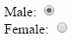

DropDownList()
Phương thức Html.DropDownList () tạo ra một phần <select> có tên, mục danh sách và thuộc tính html.
Cú pháp phương thúc DropDownList()
MvcHtmlString Html.DropDownList(string name, IEnumerable<SelectLestItem> selectList, string optionLabel, object htmlAttributes)
DropDownList có nhiều nhiều phương. Vui lòng truy cập MSDN để biết tất cả DropDownList.
using MyMVCApp.Models

@model Student

@Html.DropDownList("StudentGender",
new SelectList(Enum.GetValues(typeof(Gender))),
"Select Gender",
new { @class = "form-control" })
Kết quả:
<select class="form-control" id="StudentGender" name="StudentGender">
<option>Select Gender</option>
<option>Male</option>
<option>Female</option>
</select>
Trong ví dụ trên, tham số đầu tiên là tên thuộc tính mà chúng tôi muốn hiển thị các mục danh sách. Tham số thứ hai là danh sách các giá trị được đưa vào danh sách. Chúng ta đã sử dụng các phương thức Enum để tạo các giá trị enum giới tính. Tham số thứ ba là nhãn sẽ là mục danh sách đầu tiên và tham số thứ tư dành cho các thuộc tính html như css được áp dụng trên danh sách.
Xin lưu ý rằng bạn có thể thêm namespace MyMVCApp.Models vào phần <namespace> trong web.config trong thư mục View thay vì sử dụng @using gồm các tên trong View.

Hidden()
Phương thức Html.Hidden () tạo ra một phần tử ẩn với các thuộc tính tên, giá trị và html.

Cú pháp phương thức Hidden()
MvcHtmlString Html.Hidden(string name, object value, object htmlAttributes)
Hidden có nhiều phương thức. Vui lòng truy cập MSDN để biết tất cả Hidden.
Ví dụ sau đây tạo một trường ẩn cho thuộc tính StudentId trong lớp Student . Để nó có thể gán giá trị của StudentId cho trường ẩn và ngược lại.
@model Student

@Html.Hidden("StudentId")
Kết quả HTML:
<input id="StudentId"
name="StudentId"
type="hidden"
value="1" />

Password()
Phương thức Html.Password() tạo ra một phần password với các thuộc tính tên, giá trị và html.
Cú pháp phương thức Password():
MvcHtmlString Html.Password(string name, object value, object htmlAttributes)
Password có nhiều phương thức. Vui lòng truy cập MSDN để biết tất cả Password.

Ví dụ Html.Password():
@model Student

@Html.Password("OnlinePassword")
Kết quả HTML:
<input
id="OnlinePassword"
name="OnlinePassword"
type="password"
value="" />
Ví dụ trên sẽ tạo trường mật khẩu cho thuộc tính "OnlinePassword" như bên dưới.
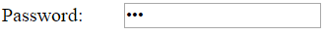

Display()
Html.Display () là một phương thức tạo ra một chuỗi trong chế đô Razor có thuộc tính được chỉ định trong Model.

Cú pháp phương thức Display()
MvcHtmlString Display(string expression)
Xem thêm các phương thức của Display.

Ví dụ : Html.Display() trong chế độ Razor
@Html.Display("StudentName")
Kết quả HTML:
"Steve"

Label()
Phương thức Html.Label () tạo ra một phần tử <label> cho một thuộc tính được chỉ định của đối tượng model.

Cú pháp phương thức Label:
MvcHtmlString Label(string expression, string labelText, object htmlAttributes)
Xem thêm các phương thức của Label.

Ví dụ Html.Label() trong chế độ Razor
@Html.Label("StudentName")
Kết quả HTML:
<label for="StudentName">Name</label>
Trong ví dụ trên, chúng ta đã chỉ định một thuộc tính StudentName dưới dạng một chuỗi. Vì vậy, nó sẽ tạo phần tử <label> hiển thị Tên.
Chúng ta có thể chỉ định một label khác thay vì tên thuộc tính như dưới đây.
Ví dụ Html.Label() trong chế độ Razor
@Html.Label("StudentName","Student-Name")

Kết quả HTML:
<label for="StudentName">Student-Name</label>

Editor()
Phương thức Editor () yêu cầu tham số biểu thức chuỗi để chỉ định tên thuộc tính. Nó tạo ra một phần tử html dựa trên kiểu dữ liệu của thuộc tính được chỉ định.

Cú pháp Editor()
MvcHtmlString Editor(string propertyname)
Xem thêm các phương thức của Editor.
Xem ví dụ sau để hiểu phương thức Editor ().

Ví dụ Editor() trong chế độ Razor
StudentId: @Html.Editor("StudentId")
Student Name: @Html.Editor("StudentName")
Age: @Html.Editor("Age")
Password: @Html.Editor("Password")
isNewlyEnrolled: @Html.Editor("isNewlyEnrolled")
Gender: @Html.Editor("Gender")
DoB: @Html.Editor("DoB")
Kết quả:
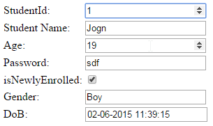
Trong ví dụ trên, chúng ta đã chỉ định thuộc tính của model Student dưới dạng chuỗi. Vì vậy, phương thức Editor () đã tạo ra các phần tử đầu vào thích hợp dựa trên kiểu dữ liệu như trong hình trên.

10. Nêu các hàm Strongly Typed HTML Helpers? Ví dụ?
Strongly Typed HTML Helpers: Sinh ra cácphần tử HTML cơ bản dựa trên các thuộc tính của model
▪ @Html.TextBoxFor
▪ @Html.TextAreaFor
▪ @Html.PasswordFor
▪ @Html.HiddenFor
▪ @Html.CheckBoxFor
▪ @Html.RadioButtonFor
▪ @Html.DropDownListFor
▪ @Html.ListBoxFor,...
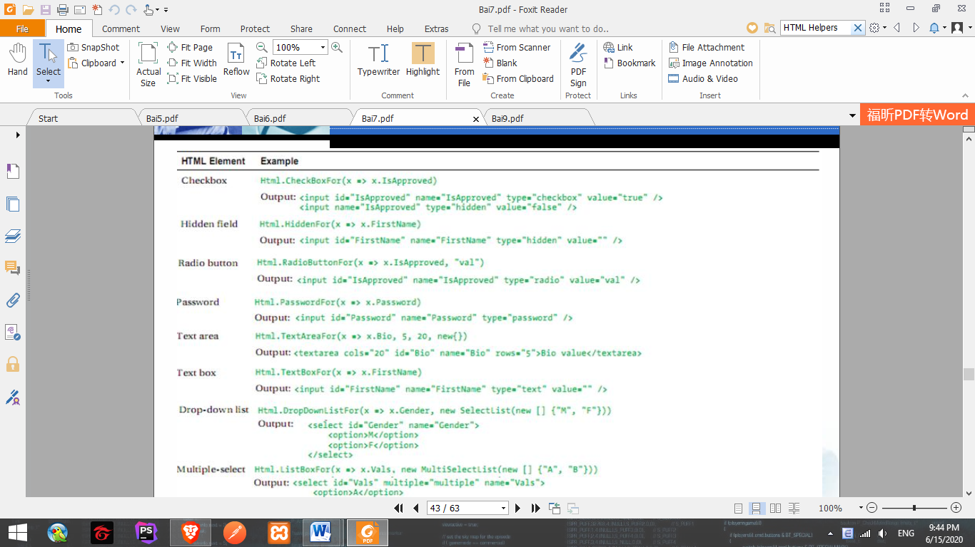

11. Trình bày Html.ActionLink và Html.RouteLink? Ví dụ?
▪ ActionLink method: Sinh ra hyperlink đến một
controller action khác. Sau đây là một số kiểu link.
− Liên kết đến Action cùng controller:
@Html.ActionLink("Link Text", "AnotherAction")
− Liên kết đến controller khác:
@Html.ActionLink("Link Text", "Action“, "AnotherController")
− Liên kết và truyền dữ liệu đến Action:
@Html.ActionLink("Edit link text", "Edit", new {Id=3})
@Html.ActionLink("Edit link text","Edit","StoreManager",new {id=10720})

▪ RouteLink method: có cùng pattern như ActionLink
helper, cũng có khác khái niệm route name nhưng
không có các tham số cho controller name và
action name.
@Html.RouteLink("Link Text", new
{action="AnotherAction"})

12. Trình bày ý nghĩa, vai trò của Partial View? Ví dụ?
▪ Partial View:
 Là view cho phép sử dụng lại trong web application giống như user control.
 Partial view giống như view có đuôi mở rộng trong Razor Engine là .cshtml.
 Class Helper cung cấp một số phương thức cho view gọi partial view:
▪ Html.Partial()
▪ Html.RenderPartial()

Ví dụ:
@Html.Partial("_PartialView")

13. Trình bày Html.Partial và Html.RenderPartial? Điểm khác nhau giữa Html.Partial và Html.Action? Ví dụ?

Html.Partial and Html.RenderPartial:
▪ RenderPartial helper tương tự như Partial, nhưng RenderPartial viết trực tiếp response output stream thay cho việc trả về string. Đây cũng là lý do ta phải đặt RenderPartial trong khối code
@{Html.RenderPartial("AlbumDisplay "); }
@Html.Partial("AlbumDisplay ")

14. Trình bày Html.Action and Html.RenderAction? Điểm khác nhau giữa Html.Partial và Html.Action? Cho ví dụ?

Html.Action and Html.RenderAction:
▪ Action và RenderAction thực thi controller action riêng biệt và hiển thị results. Action cung cấp tính linh hoạt và khả năng sử dụng lại vì controller action xây dựng trên các model khác nhau.

Nói chung, Html.Partial() và Html.RenderPartial() dùng để chèn sub view có nội dung tĩnh hoặc nội dung được render với dữ liệu lấy từ parent view. Ngược lại, Html.Action() và Html.RenderAction() dùng để chèn sub view được render với dữ liệu sinh ra từ kết quả thực thi action method trên controller.

15. Trình bày ý nghĩa, vai trò và các sử dụng Sections? Ví dụ?

Sử dụng tạo các sections mà nội dung sẽ được chèn vào
layout tại các vị trí chỉ định.

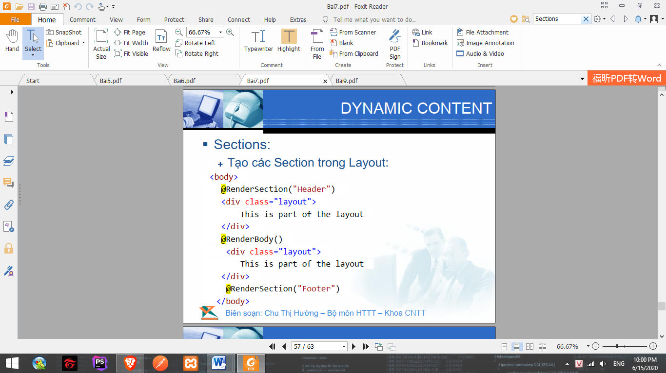

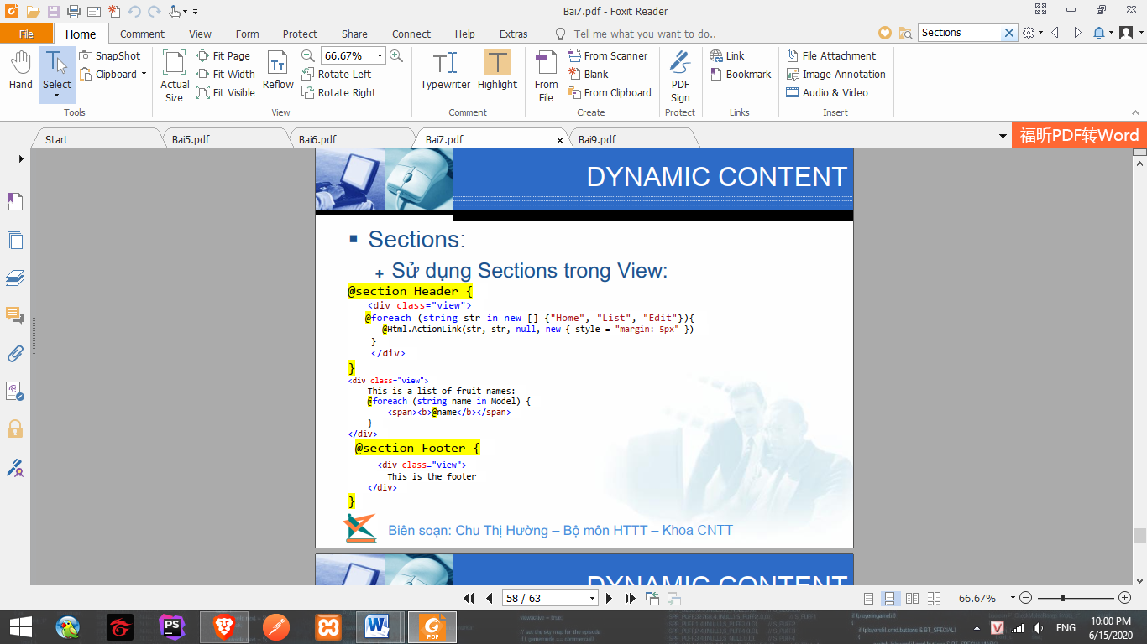
▪ Sections:
 RenderSection(“Name”) helper method chỉ định vị trí sẽ được chèn vào trên view.
 @section Name: Sử dụng trên mỗi view để định Section chỉ định
 Phần của view không chứa trong mỗi section được chèn vào trong tại vị trí RenderBody helper.

 Kiểm tra Section:
@if (IsSectionDefined("Footer")) {
@RenderSection("Footer")
} else {
<h4>This is the default footer</h4>
}
 Tạo Section dạng lựa chọn:
@RenderSection("scripts", required:false)

16 + 17 :
Application và Session là hai đối tượng khá quan trọng trong ứng dụng web, giúp các trang aspx có thể liên kết và trao đổi dữ liệu cho nhau. Trong phần này, chúng ta sẽ tìm hiểu và sử dụng hai đối tượng này trong ứng dụng.
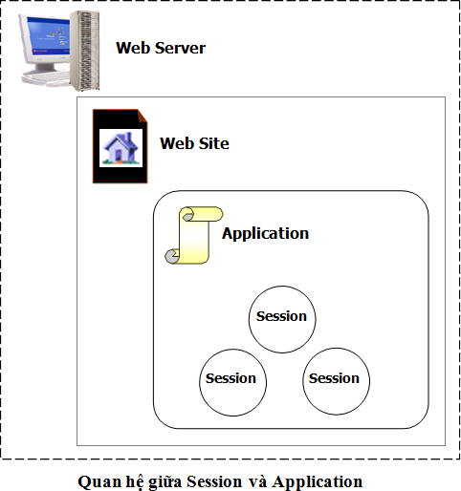
Đối tượng application dùng để quản lý tất cả các thông tin trong ứng dụng web, biến application được tạo ra có thể dùng ở mọi trang trong site và chỉ được hủy khi kết thúc ứng dụng (application tồn tại trong suốc quá trình sống của ứng dụng).
Các dùng application
Khai báo biến application trong asp.net
Application["Tên Biến"] = Giá trị;
Cách lấy giá trị cũng giống như ở Session.
Biến = Application["Tên Biến"];
Ví dụ:
Application.Lock();
Application["SoLanTruyCap"] = 0;
Application["SoNguoiOnline"] = 0;
Application.UnLock();
Trong ví dụ trên do trong cùng một lúc khách truy cập có thể có nhiều và làm thay đổi của biến Application nên ta cần Lock và UnLock phiên làm việc đó, mã lệnh viết cho 2 sự kiện này cũng được đặt trong file Global.asa. Các bạn dễ dàng thấy được khác với session là chỉ sử dụng biến đó cho 1 user và 1 phiên làm việc còn biến Application tạo ra sử dụng cho ứng dụng nào đó không phụ thuộc và các yếu tố như session.
Ví dụ: Tạo trang web Application.aspx nhập Tên sử dụng đối tượng Application để lưu tên. Sau đó, click vào nút gởi chuyển qua trang GetName.aspx đọc tên sử dụng đối tượng Application
Code trang Application.aspx
<%@ Page Language="C#" AutoEventWireup="true" CodeFile="Application.aspx.cs" Inherits="Application" %>

<!DOCTYPE html>

<html xmlns="http://www.w3.org/1999/xhtml">
<head runat="server">
<title></title>
</head>
<body>
<form id="form1" runat="server">
<div>

<asp:TextBox ID="txtTen" runat="server"></asp:TextBox>
<asp:Button ID="btGui" runat="server" onclick="btGui_Click" Text="Gửi" />

</div>
</form>
</body>
</html>
Code behind Application.aspx.cs
using System;
using System.Collections.Generic;
using System.Linq;
using System.Web;
using System.Web.UI;
using System.Web.UI.WebControls;

public partial class Application : System.Web.UI.Page
{
protected void Page_Load(object sender, EventArgs e)
{

}
protected void btGui_Click(object sender, EventArgs e)
{
Application["Name"] = txtTen.Text;
Response.Redirect("GetName.aspx");
}
}
Code behind GetName.aspx
using System;
using System.Collections.Generic;
using System.Linq;
using System.Web;
using System.Web.UI;
using System.Web.UI.WebControls;

public partial class GetName : System.Web.UI.Page
{
protected void Page_Load(object sender, EventArgs e)
{
string ten = Application["Name"].ToString();
Response.Write("Tên Bạn Là: " + ten);
}
}
Thực thi trang web cho kết quả:
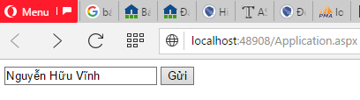
Người dùng nhập họ và tên, click vào nút gởi cho kết quả:
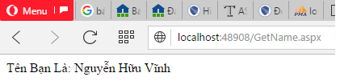

Session là một vùng nhớ mà server cấp phát cho user để lưu dữ liệu riêng của mình. Vùng nhớ này sẽ được giải phóng khi hết phiên làm việc (Refresh trang, đóng trình duyệt…)
Tùy thuộc vào nơi sử dụng Session sẽ có 1 cách viết khác nhau
Trong Controller
Session[“Demo”] = “This is demo”;
Trong View
@Session[“Demo”]
Trong 1 class bất kỳ khác
HttpContext.Current.Session[“Demo”] = “This is demo”;

MỘT SỐ THAO TÁC CƠ BẢN VỚI SESSION
Add(Key, Value)
Thêm mới 1 đối tượng vào Session
Session.Add("Name","PhanTienQuang");
[Key] = Value
Thêm mới (nếu chưa có) hoặc thay thế (nếu đã có) một đối tượng trong Session (thường dùng)
Session["Name"] = "TienQuang";
Remove(Key)
Xóa đối tượng ra khỏi Session
Session.Remove("Name")
Clear()
Xóa tất cả các đối tượng khỏi Session
Session.Clear()
Abandon()
Hủy Session
Session.Abandon()
SessionID
Lấy id của Session hiện tại
var id = Session.SessionId;
Ví dụ demo: Khi nhấn Submit, những thông tin nhập vào sẽ được lưu vào Session và chuyển qua trang hiển thị. Trong trang Profile, nếu Logout thì xóa Session.
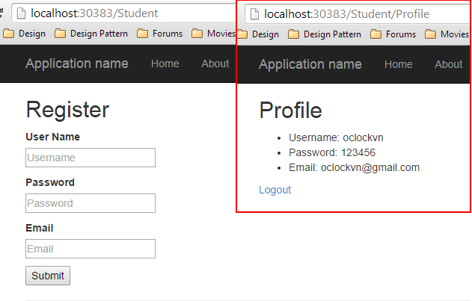
Bước 1 thêm 1 Controller và Model
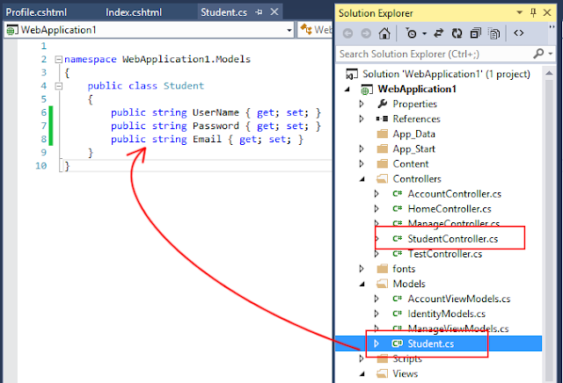
Tiếp, thêm giao diện đăng ký
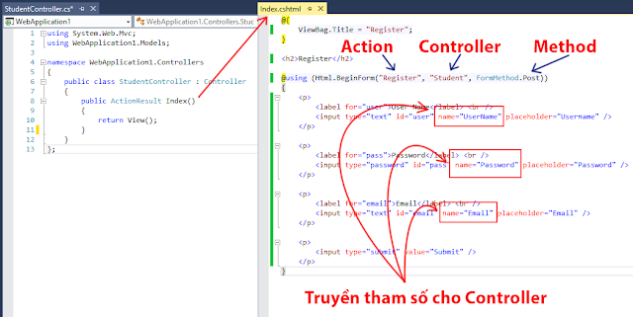
Tiếp theo, khi nhấn nút Submit, dữ liệu trong form sẽ được chuyển đến Action Register trong Controller Student với Method là Post. Ta thêm Action Register cho StudentController như sau:
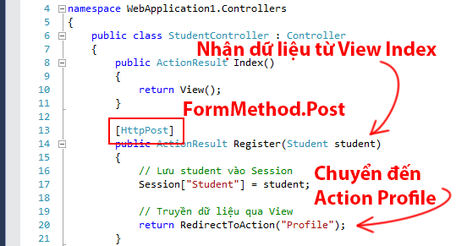
Action Register chuyển đến Action Profile
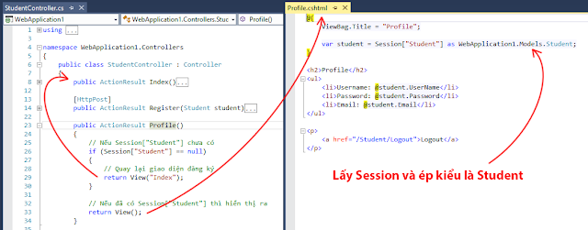
Trong Action Profile kiểm tra xem đã có Session Student chưa, nếu chưa có thì nó sẽ quay lại trang đăng ký. Do đó, nếu ban đầu chưa có gì mà ta nhập url localhost…/Student/Profile thì vẫn sẽ ở trang đăng ký mà thôi.
Cuối cùng là xử lý khi nhấn vào Logout. Logout sẽ chuyển đến Action Logout và xóa Session[“Student”] đồng thời quay lại trang đăng ký.
Hy vọng qua ví dụ nhỏ này, bạn sẽ nắm được cách thức sử dụng Session. Đây là một kỹ thuật quan trọng và thường dùng trong web thương mại như duy trì giỏ hàng, các mặt hàng đã xem…

4. Application
Application là nơi sử dụng để duy trì dữ liệu được chia sẻ trên toàn ứng dụng. Bất cứ ai cũng có thể thực hiện các thao tác truy xuất, thay đổi, xóa dữ liệu trên Application.
Cách thức lấy đối tượng Application cũng tương tự so với Session, tùy thuộc vào code được viết ở đâu thì có 1 cách lấy khác nhau
Controller
HttpContext.Application
HttpContext.Application["Hello"] = "Hello World";
View
@AppState
@AppState["Hello"]
Class bất kỳ
HttpContext.Current.Application
HttpContext.Current.Application["Hello"] = "Hello World";

CÁC THAO TÁC VỚI APPLICATION
Add(Key, Value)
Thêm mới 1 đối tượng vào Application
HttpContext.Application.Add("Visitor", 0);
[Key] = Value
Thêm mới hoặc thay thế 1 đối tượng
HttpContext.Application["Visitor"] = 0;
Remove(Key)
Xóa đối tượng
HttpContext.Application.Remove("Visitor");
Clear()
Xóa sạch các đối tượng trong Application
HttpContext.Application.Clear()
Lock()
Khóa Application, các yêu cầu của user khác phải đợi unlock
HttpContext.Application.Lock()
UnLock()
Mở khóa Application
HttpContext.Application.UnLock();
Như bảng trên, các thao tác trên Application hoàn toàn tương tự với Session, chỉ thêm 2 phương thức Lock() và UnLock(). Bởi vì Application được chia sẻ cho nhiều user cùng lúc, do đó có thể xảy ra hiện tượng xung đột dữ liệu, vì thế mà 2 phương thức này được bổ xung để xử lý vấn đề xung đột đó.

ỨNG DỤNG CỦA APPLICATION
Một trong những ứng dụng đơn giản nhưng hiệu quả nhất của Application chính là đếm số lần khách truy cập trang web.

5. Cookie
Cookie là những mẫu tin nhỏ được lưu trữ trên máy tính của client. Cookie được truyền thông với Server thông qua Request và Response.
Hạn chế của Cookie là chỉ lưu trữ dữ liệu text và kích thước tối đa là 4KB. Và việc lưu trữ Cookie còn tùy thuộc vào người dùng có cho phép lưu trữ hay không.
Thao tác với Cookie bao gồm nhận + xử lý Cookie từ client và Tạo + gửi Cookie về Server.

NHẬN COOKIE TỪ CLIENT
Controller
Request.Cookies
Request.Cookies["id"];
View
@Request.Cookies
@Request.Cookies["id"]
Model
HttpContext.Current.Request.Cookies
HttpContext.Current.Request.Cookies["id"];

TẠO MỚI COOKIE

CÁC THUỘC TÍNH VÀ PHƯƠNG THỨC CỦA COOKIE
Value
Giá trị của Cookie
myCookie.Value = "ABCD123";
Name
Tên của Cookie
myCookie.Name = "ids";
Expires
Thời hạn tồn tại của Cookie
myCookie.Expires = DateTime.Now.AddDays(1);
Values.Add(Key, Value)
Thêm 1 giá trị
myCookie.Values.Add("id2", "DEF345");
Values[Key] = Value
Thêm mới hoặc thay thế 1 giá trị
myCookie.Values["id"] = "ABCDEF";
Chú ý: để xóa 1 cookie
myCookie.Expires = DateTime.Now.AddDays(-1);

18. Với thuộc tính [ChildActionOnly] được chú thích, một phương thức hành động chỉ có thể được gọi là phương thức con từ trong một khung nhìn. Đây là một ví dụ cho [ChildActionOnly]. .
có hai phương thức hành động: Index () và MyDateTime () và Lượt xem tương ứng: Index.cshtml và MyDateTime.cshtml. đây là HomeControll.cs
public class HomeController : Controller
{
public ActionResult Index()
{
ViewBag.Message = "This is from Index()";
var model = DateTime.Now;
return View(model);
}
[ChildActionOnly]
public PartialViewResult MyDateTime()
{
ViewBag.Message = "This is from MyDateTime()";
var model = DateTime.Now;
return PartialView(model);
}
}
Đây là chế độ xem cho Index.cshtml .
@model DateTime
@{
ViewBag.Title = "Index";
}
<h2>
Index</h2>
<div>
This is the index view for Home : @Model.ToLongTimeString()
</div>
<div>
@Html.Action("MyDateTime") // Calling the partial view: MyDateTime().
</div>
<div>
@ViewBag.Message
</div>
Đây là chế độ xem một phần MyDateTime.cshtml .
@model DateTime
<p>
This is the child action result: @Model.ToLongTimeString()
<br />
@ViewBag.Message
</p>

nếu bạn chạy ứng dụng và thực hiện yêu cầu này http: // localhost: 57804 / home / mydatetime
Kết quả sẽ là Lỗi máy chủ như vậy:
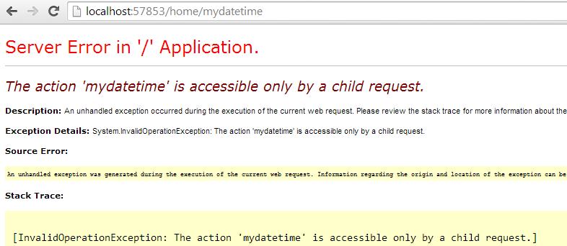
Điều này có nghĩa là bạn không thể gọi trực tiếp chế độ xem một phần. nhưng nó có thể được gọi thông qua chế độ xem Index () như trong Index.cshtml
@ Html.Action ("MyDateTime") // Gọi chế độ xem một phần: MyDateTime ().

Nếu bạn xóa [ChildActionOnly] và thực hiện cùng một yêu cầu http: // localhost: 57804 / home / mydatetime, nó cho phép bạn có được kết quả xem một phần mydatetime:

This is the child action result. 12:53:31 PM
This is from MyDateTime()

19. Có 3 cách:
Date: October 22, 2016Author: Khanh Le0 Comments
Entity Framework hỗ trợ 3 phương pháp tiếp cận phát triển khác nhau để sử dụng Entity Framework trong ứng dụng của bạn.

I. Code First:
Với phương pháp tiếp cận Code First bạn hoàn toàn tránh làm việc với visual model designer (EDMX). Bạn sẽ viết các lớp POCO của bạn trước sau đó tạo CSDL từ những lớp POCO này.
Các nhà phát triển theo con đường của nguyên lý Domain-Driven Design (DDD), thích bắt đầu bằng cách viết mã các lớp domain và sau đó khởi tạo CSDL yêu cầu để tiếp tục dữ liệu của họ.
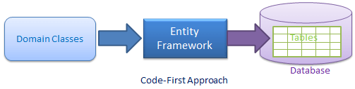

II. Model First:
Với phương pháp tiếp cận Model First, bạn tạo các Entities, quan hệ và những phân cấp kế thừa trực tiếp trên mặt thiết kế của EDMX và sau đó khởi tạo CSDL từ model của bạn.
Như vậy với phương pháp tiếp cận Model First thêm mới ADO.NET Entity Data Model và chọn Empty EF Designer model trong Entity Data Model Wizard.
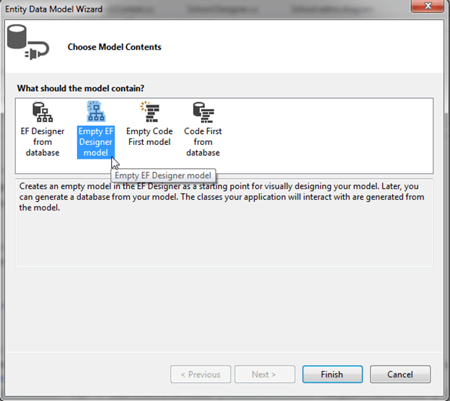
Bạn có thể tạo một thực thực thể , liên kết và kế thừa trên một vùng thiết kế trống bằng cách click chuột phải vào mặt thiết kế-> Add New -> Entity.
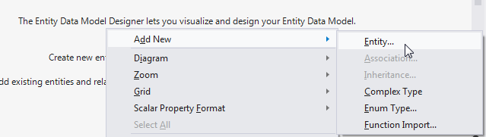
Ở hộp thoại Add Entity nhập tên của thực thể. Bạn cũng có thể đổi những cài đặt mặc định cho Entity Set and Key Property. Chúng ta sẽ giữ những cài đặt mặc định và click OK để khởi tạo một thực thể.
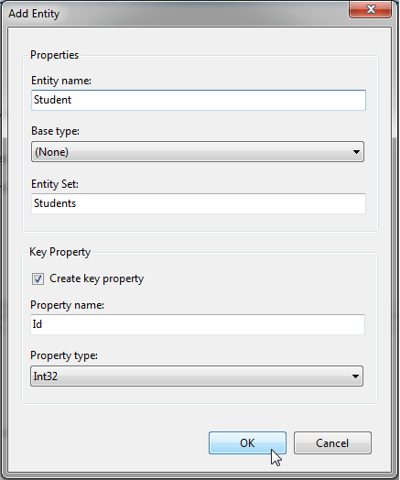
Bạn cũng có thể thêm những thuộc tính trong khi khởi tạo thực thể bằng cách click chuột phải trên thực thể – > Add New -> Scalar property.
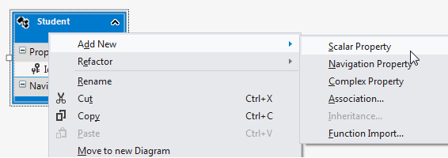
Nhập tên của thuộc tính scalar như bên dưới.
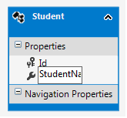
Với cách này bạn có thể thêm những thực thể và liên kết khác nhau sử dụng toolbox.
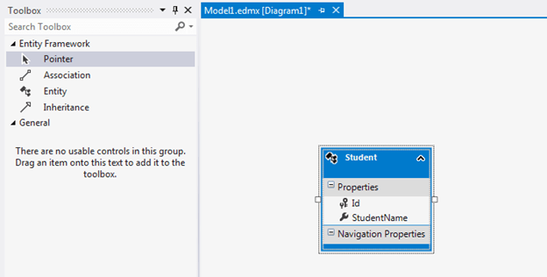
Sau khi tạo những thực thể, liên kết và thừa kế cần thiết ở mặt thiết kế của một model trống, bạn có thể sử dụng ‘Generate database from model’ trên menu ngữ cảnh của vùng thiết kế để khởi tạo DDL script.
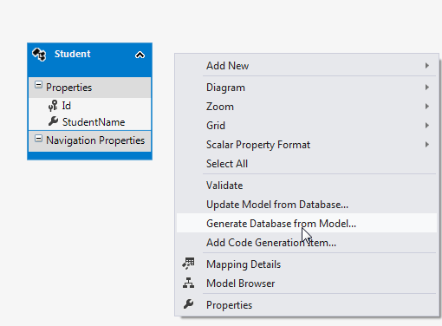
Thao tác này sẽ mở Generate Database Wizard. Bạn có thể lựa chọn CSDL sẵn có hoặc tại một kết nối mới bằng cách click trên New Connection.. lựa chọn database server và nhập tên của CSDL để tạo rồi click OK. Nó sẽ hỏi bạn để xác nhận việc tạo một CSDL mới. Click Yes để tạo CSDL.
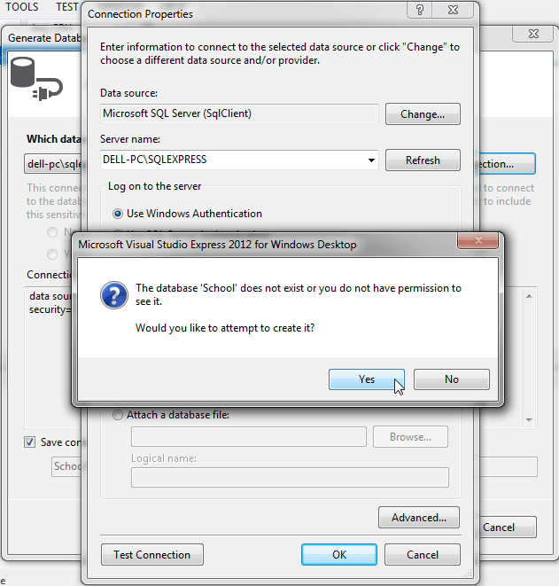
Click Next để khởi tạo DDL cho DB model như dưới đây.
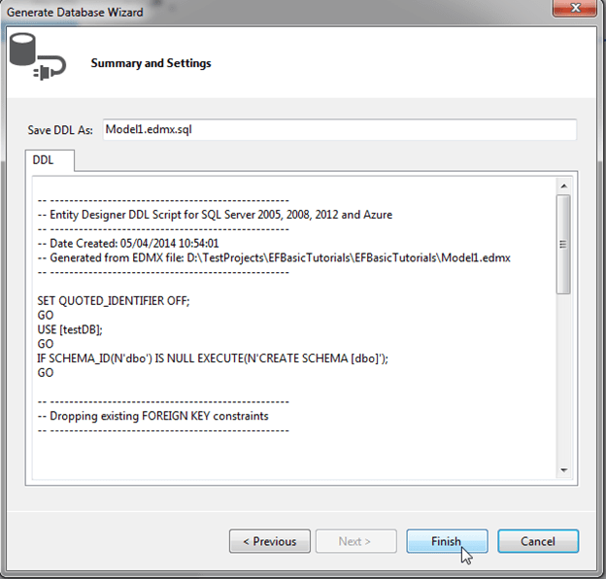
Nó sẽ thêm file ModelName.edmx.sql vào project của bạn. Bạn có thể thực thi DDL scripts trong Visual Studio bằng cách mở file .sql -> right click -> Execute.
Giờ bạn có thể khởi tạo lớp context và những thực thể bằng cách click chuột phải trên vùng thiết kế và chọn Add Code Generation Item..
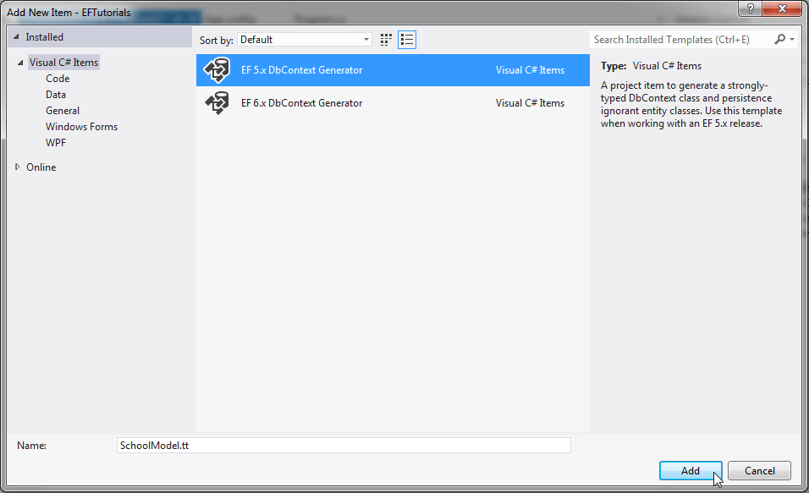
Nó sẽ thêm (ModelName).Context.tt và (ModelName).tt với lớp context và những lớp thực thể như bên dưới.
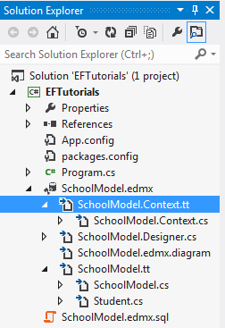
Như vậy theo cách này bạn có thể thiết kế DB model của bạn và sau đó khởi tạo CSDL và các lớp dựa trên model. Phương pháp này gọi là phương pháp tiếp cận Model-First/

III. Database First:
Chúng ta đã thấy phương pháp tiếp cận này trong phần Tạo Entity Data Model mà ở đó chúng ta tạo EDM, context và các lớp thực thể từ một CSDL sẵn có. Như vậy khi bạn khởi tạo EDMX từ một CSDL sẵn có thì nó là một phương pháp tiếp cận Database First.
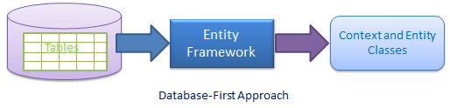
Entity Data Model có thể cập nhật bất cứ khi nào CSDL schema thay đổi. Phương pháp tiếp cận cũng hỗ trợ stored procedure, view, …
Những bài hướng dẫn cơ bản này sẽ sử dụng phương pháp tiếp cận Database-First.
Chúng ta sẽ học cáh làm thế nào để chọn phương pháp phát triển tiếp cận EF phù hợp trong phần tới.

IV. Chọn phương pháp tiếp cận với Entity Framework:
Chúng ta đã nhìn thấy những phương pháp tiếp cận ở những mục trên. Vậy giờ bạn phải quyết định sử dụng phương pháp tiếp cận nào cho ứng dụng của bạn. Hình sau minh họa cho cây quyết định
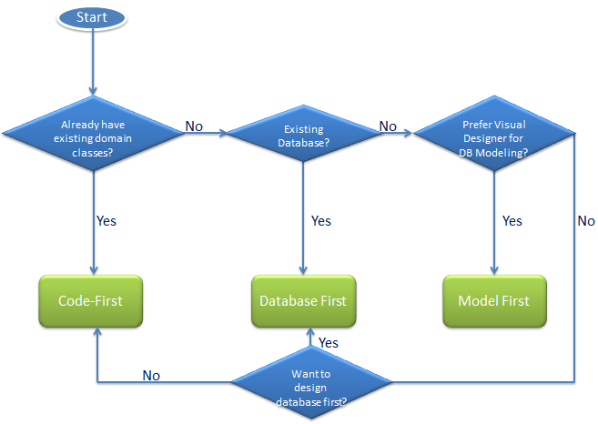
Như hình minh họa trên nếu bạn đã có sẵn một ứng dụng với những lớp domain thì bạn có thể sử dụng phương pháp tiếp cận Code-First bởi vì bạn có thể tạo một CSDL từ những lớp sẵn có trong phương pháp tiếp cận này. Nếu bạn đã có sẵn một CSDL thì bạn có thể tạo một EDM từ một CSDL có sẵn bằng phương pháp tiếp cận Database-First. Nếu bạn không có sẵn một CSDL hoặc những lớp domain thì bạn có thể chọn thiết kế DB model của bạn trên visual designer rồi tiếp tục bằng phương pháp tiếp cận Model-First.
20.
Việc Thêm sửa và xóa trong Entity Framework rất dễ dàng có 5 trạng thái của Entity Framework như sau:
Added : thêm
Deleted : xóa
Detached : tách
Modified : thay đổi
Unchanged : không thay đổi.
và phương thức SaveChanges() để lưu lại trạng thái đó.
Mình sẽ đưa về một dạng add, edit, delete để bạn dễ nhớ và sử dụng
Ví dụ về Customer
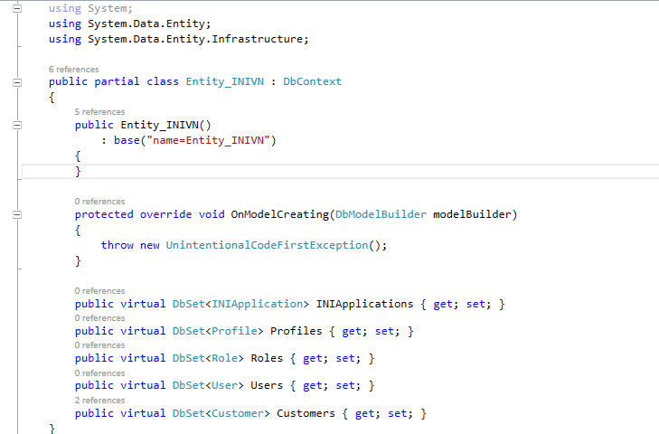

1. Thêm Entity (Add Entity)
1234567891011public class ProcessCustomer
{
public void Add_ustomer (Customer newcustomer)
{
using (var _datainivn = new Entity_INIVN())
{
_datainivn.Customers.Add(newcustomer);
_datainivn.SaveChanges();
}
}
}
hoặc
1234567891011public class ProcessCustomer
{
public void Add_ustomer (Customer newcustomer)
{
using (var _datainivn = new Entity_INIVN())
{
_datainivn.Entry(newcustomer).State = System.Data.Entity.EntityState.Added;
_datainivn.SaveChanges();
}
}
}

2. Sửa Entity (Edit Entity)
1234567891011public class ProcessCustomer
{
public void EditCustomer (Customer newcustomer)
{
using (var _datainivn = new Entity_INIVN())
{
_datainivn.Entry(newcustomer).State = System.Data.Entity.EntityState.Modified;
_datainivn.SaveChanges();
}
}
}
hoặc
1234567891011121314public class ProcessCustomer
{
public void EditCustomer (Customer _newcustomer)
{
using (var _datainivn = new Entity_INIVN())
{
Customer _customer = _datainivn.Customers.FirstOrDefault(c => c.CustomerID == _newcustomer.CustomerID);
_customer.FullName = _newcustomer.FullName;
_customer.Birthday = _newcustomer.Birthday;
......................................................................
_datainivn.SaveChanges();
}
}
}
3. Delete Entity (Delete Entity)
1234567891011public class ProcessCustomer
{
public void DeleteCustomer (Customer customer)
{
using (var _datainivn = new Entity_INIVN())
{
_datainivn.Customers.Remove(customer);
_datainivn.SaveChanges();
}
}
}
hoặc
1234567891011public class ProcessCustomer
{
public void DeleteCustomer (Customer newcustomer)
{
using (var _datainivn = new Entity_INIVN())
{
_datainivn.Entry(newcustomer).State = System.Data.Entity.EntityState.Deleted;
_datainivn.SaveChanges();
}
}
}

- Nêu cách sử dụng phương thức SqlQuery và ExecuteSqlCommand? Lấy ví dụ minh họa?
Bất kể bạn sử dụng SQL hay ngôn ngữ nào khác, miễn là cả database và bạn hiểu và sử dụng chung 1 ngôn ngữ bạn sẽ có thể thực hiện truy vấn và nhận kết quả đúng như mong muốn. Dĩ nhiên rồi phải không, nếu bạn nói tiếng Pháp và nhân viên pha chế nói tiếng Việt thì anh ta sẽ không làm được ly cà phê nào cho bạn.
Chắc bạn tưởng thực hiện truy vấn là cách duy nhất để lấy dữ liệu. Không hẵn, trên thực tế có nhiều cách khác để thực hiện việc này miễn là database software. Chúng tôi tổng hợp các cách để lấy dữ liệu như sau:
- Sử dụng tham số có sẵn
Phần mềm mặc định có sẵn các tham số trong menu của nó. Người dùng có thể chọn, hệ thống sẽ hướng dẫn bạn cách để lấy kết quả mong muốn. Dễ thực hiện, nhưng không linh hoạt và có nhiều hạn chế về cách vận hành.
- Sử dụng cấu trúc gợi ý
Hệ thống sẽ hiển thị một bộ code cho bạn với các khoảng trống để điền vào, bạn có thể điền thêm giá trị là được.
- Ngôn ngữ query
Bạn đã biết có nhiều ngôn ngữ query. Bạn sẽ phải viết truy vấn nếu muốn sử dụng dữ liệu. Phương pháp này đòi hỏi bạn có kiến thức về ngôn ngữ query đang được database software của bạn sử dụng. Mặc dù hơi phúc tạp nhưng nó cho bạn toàn quyền kiểm soát dữ liệu.

Ví dụ một query
Giờ bạn đã biết query là gì, vậy tại sao lại không thử ngay? Hãy nhớ chúng tôi sử dụng SQL làm ngôn ngữ chính.
Nguồn dữ liệu: Participant (tên bảng)
Ví dụ bạn cần lấy một thông từ trong bảng khảo sát sau:
ID | Name | Sex | Age | Occupation
1 | John | Nam | 17 | Student
2 | Peter | Nam | 26 | Unemployed
3 | Margareth | Nu | 34 | Teacher
4 | Lea | Nu | 34 | Unemployed

Thực hành
Với SQL, bạn có thể viết các query như là SQL SELECT hay SQL ACTION. Như tên của nó, SQL SELECT giúp bạn chọn từng phần của cơ sở dữ liệu, SQL ACTION giúp bạn thực hiện những hoạt động như là xóa hoặc thêm thông tin, cập nhật giá trị hoặc tạo bảng mới. Xem các ví dụ bên dưới sẽ dễ hiểu hơn:
- Chọn chỉ cột “Name” và “Occupation” từ bảng “participant”.
SQL Statement:
SELECT Name, Occupation FROM Participant
Kết quả:
Name | Occupation
John | Student
Peter | Unemployed
Margareth | Teacher
Lea | Unemployed
- Xóa dữ liệu từ những người đang không đi làm.
SQL Statement:
DELETE FROM Participant WHERE Occupation = ‘Unemployed’Kết quả:
ID | Name | Sex | Age | Occupation
1 | John | Nam | 17 | Student
3 | Margareth | Nu | 34 | Teacher
- Thêm một dòng vào trong bảng một người có tên Mario, 67 tuổi, đã nghĩ hưu.
SQL Statement:
INSERT INTO Participant (ID, Name, Sex, Age, Occupation) VALUES (‘5’, ‘Mario’, ‘Nam’, ‘67’, ‘Retired’)
Kết quả:
ID | Name | Sex | Age | Occupation
1 | John | Nam | 17 | Student
2 | Peter | Nam | 26 | Unemployed
3 | Margareth | Nu | 34 | Teacher
4 | Lea | Nu | 34 | Unemployed
5 | Mario | Nam | 67 | Retired
- Thay đổi công việc của Margareth thành “Trưởng phòng”.
SQL Statement:
UPDATE Participant SET Occupation = ‘Trưởng phòng’ WHERE ID = ‘3’
Kết quả:
ID | Name | Sex | Age | Occupation
1 | John | Nam | 17 | Student
2 | Peter | Nam | 26 | Unemployed
3 | Margareth | Nu | 34 | Trưởng phòng
4 | Lea | Nu | 34 | Unemployed

- Trình bày ý nghĩa, vai trò của các classs DBContext, DBSet?
DbContext là một phần quan trọng của Entity Framework. Nó là một cầu nối giữa lớp domain hoặc thực thể và CSDL của bạn.
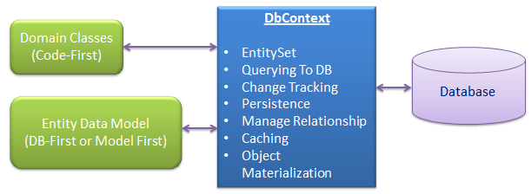
DbContext là lớp chính chịu trách nhiệm cho việc tương tác với dữ liệu như là đối tượng. DbContext chịu trách nhiệm cho các hoạt động sau:
- EntitySet: DbContext chứa tập thực thể (DbSet<TEntity>) cho tất cả thực thể nối với những bảng của CSDL.
- Querying: DbContext chuyển đổi những truy vấn LINQ-to-Entities thành truy vấn SQL và gửi nó tới CSDL.
- Change Tracking: Nó giữ việc theo dõi những thay đổi xảy ra trong những thực thể sau khi nó đã truy vấn từ CSDL.
- Persisting Data: Nó cũng thực hiện các thao tác Insert, Update và Delete tới CSDL dựa trên những gì mà thực thể thể hiện.
- Caching: DbContext mặc định thực hiện caching mức đầu tiên. Nó lưu những thực thể đã được nhận suốt vòng đời của một lớp context.
- Manage Relationship: DbContext cũng quản lý những quan hệ sử dụng CSDL, MSL và SSDL trong phương pháp tiếp cận DB-First hoặc Model-First hoặc sử dụng fluent API trong phương pháp tiếp cận Code-First.
- Object Materialization: DbContext chuyển đổi bảng dữ liệu thô vào những đối tượng thực thể.
Sau đây là một ví dụ của lớp SchoolDBEntities class (lớp class dẫn xuất DbContext) khởi tạo với EDM cho CSDL SchoolDB trong những bài hướng dẫn trước.
namespace EFTutorials
{
using System;
using System.Data.Entity;
using System.Data.Entity.Infrastructure;
using System.Data.Entity.Core.Objects;
using System.Linq;

public partial class SchoolDBEntities : DbContext
{
public SchoolDBEntities()
: base("name=SchoolDBEntities")
{
}

protected override void OnModelCreating(DbModelBuilder modelBuilder)
{
throw new UnintentionalCodeFirstException();
}

public virtual DbSet<Course> Courses { get; set; }
public virtual DbSet<Standard> Standards { get; set; }
public virtual DbSet<Student> Students { get; set; }
public virtual DbSet<StudentAddress> StudentAddresses { get; set; }
public virtual DbSet<Teacher> Teachers { get; set; }
public virtual DbSet<View_StudentCourse> View_StudentCourse { get; set; }

public virtual ObjectResult<GetCoursesByStudentId_Result> GetCoursesByStudentId(Nullable<int> studentId)
{
var studentIdParameter = studentId.HasValue ?
new ObjectParameter("StudentId", studentId) :
new ObjectParameter("StudentId", typeof(int));

return ((IObjectContextAdapter)this).ObjectContext.ExecuteFunction<GetCoursesByStudentId_Result>("GetCoursesByStudentId", studentIdParameter);
}

public virtual int sp_DeleteStudent(Nullable<int> studentId)
{
var studentIdParameter = studentId.HasValue ?
new ObjectParameter("StudentId", studentId) :
new ObjectParameter("StudentId", typeof(int));

return ((IObjectContextAdapter)this).ObjectContext.ExecuteFunction("sp_DeleteStudent", studentIdParameter);
}

public virtual ObjectResult<Nullable<decimal>> sp_InsertStudentInfo(Nullable<int> standardId, string studentName)
{
var standardIdParameter = standardId.HasValue ?
new ObjectParameter("StandardId", standardId) :
new ("StandardId", typeof(int));

var studentNameParameter = studentName != null ?
new ObjectParameter("StudentName", studentName) :
new ObjectParameter("StudentName", typeof(string));

return ((IObjectContextAdapter)this).ObjectContext.ExecuteFunction<Nullable<decimal>>("sp_InsertStudentInfo", standardIdParameter, studentNameParameter);
}

public virtual int sp_UpdateStudent(Nullable<int> studentId, Nullable<int> standardId, string studentName)
{
var studentIdParameter = studentId.HasValue ?
new ObjectParameter("StudentId", studentId) :
new ObjectParameter("StudentId", typeof(int));

var standardIdParameter = standardId.HasValue ?
new ObjectParameter("StandardId", standardId) :
new ObjectParameter("StandardId", typeof(int));

var studentNameParameter = studentName != null ?
new ObjectParameter("StudentName", studentName) :
new ObjectParameter("StudentName", typeof(string));

return ((IObjectContextAdapter)this).ObjectContext.ExecuteFunction("sp_UpdateStudent", studentIdParameter, standardIdParameter, studentNameParameter);
}
}
}
As you can see in the above example, context class (SchoolDBEntities) includes entity set of type DbSet<TEntity> for all the entities. Learn more about DbSet class here. It also includes functions for the stored procedures and views included in EDM.
Như bạn có thể thấy trong ví dụ trên, lớp context (SchoolDBEntities) gồm tập thực thể của kiểu DbSet<TEntity> cho tất cả những thực thể. Nó cũng gồm những hàm cho stored procedures and views included trong EDM.
Lớp Context ghi đè phương thức OnModelCreating. Tham sốDbModelBuilder được gọi là Fluent API, nó có thể sử dụng để cấu hình những thực thể trong phương pháp tiếp cận Code-First.

Lớp DBSet thể hiện một tập thực thể được sử dụng để thao tác create, read, update, and delete. Một phiên bản chung của DBSet (DbSet<TEntity>) có thể sử dụng khi kiểu của thực thể không được biết ở thời điểm xây dựng.
Bạn có thể lấy tham chiếu của DBSet bằng cách sử dụng DBContext. VD: dbcontext.Students, dbcontext.Standards, hoặc bất kỳ tập thực thể khác. Lớp DbContext gồm DbSet như bên dưới:
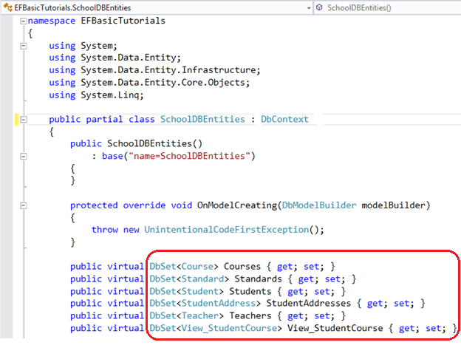
Vài phương thức quan trọng của lớp DBSet được trình bày trong bảng sau:

Tên phương thức | Kiểu trả về | Mô tả
Add | Added entity type | Thêm thực thể đã cho vào context với trạng thái Added. Khi những thay đổi được lưu lại, những thực thể ở trạng thái Added được insert vào CSDL. Sau khi những thay đổi được lưu, trạng thái đối tượng đổi thành Unchanged.  VD: dbcontext.Students.Add(studentEntity)
AsNoTracking<Entity> | DBQuery<Entity> | Trả về một truy vấn mới mà ở đó các thực thể sẽ không được cached trong DBContext (Thừa kế từ DBQuery)  Những thực thể trả vềnhư AsNoTracking sẽ không được theo dõi bởi DBContext. Điều này sẽ làm tăng hiệu năng đáng kể cho những thực thể read only.  VD: var studentList = dbcontext.Students.AsNoTracking<Student>().ToList<Student>();
Attach(Entity) | Entity which was passed as parameter | Đính kèm thực thể đã cho vào context ở trạng thái Unchanged.  VD: dbcontext.Students.Attach(studentEntity);
Create | Entity | Tạo một thể hiện mới của một thực thể cho kiểu của tập này. Thể hiện này không thêm hoặc đính kèm tới tập này được. Thể hiện trả về sẽ là một proxy nếu context bên dưới được cấu hình để tạo những proxy và kiểu thực thể đáp ứng được những yêu cầu tạo một proxy.  Example:  var newStudentEntity = dbcontext.Students.Create();
Find(int) | Entity type | Sử dụng giá trị khóa chính để thử tìm một thực thể được theo dõi bởi context. Nếu thực thể không ở trong context thì một truy vấn sẽ được thực thi và đánh giá theo dữ liệu trong data source và null được trả về nếu thực thể không được tìm thấy trong context hoặc trong data source. Lưu ý rằng Find cũng trả về những thực thể đã được thêm vào context nhưng chưa được lưu vào CSDL.  VD: Student studEntity = dbcontext.Students.Find(1);
Include | DBQuery | Returns the included non generic LINQ to Entities query against a DbContext. (Inherited from DbQuery)  Example:  var studentList = dbcontext.Students.Include(“StudentAddress”).ToList<Student>();  var studentList = dbcontext.Students.Include(s => s.StudentAddress).ToList<Student>();
Remove | Removed entity | Đánh dấu thực thể chỉ ra như là Deleted. Khi những thay đổi được lưu, thực thể sẽ bị xóa từ CSDL. Thực thể phải tồn tại trong context ở một số trạng thái khác trước khi phương thức này được gọi.  VD: dbcontext.Students.Remove(studentEntity);
SqlQuery | DBSqlQuery | Tạo ra một truy vấn raw SQL sẽ trả về những thực thể trong tập này. Mặc định những thực thể trả về được kiểm tra bởi context, điều này có thể thay đổi bằng cách gọi AsNoTracking trên DbSqlQuery<TEntity> trả về từ phương thức này.  VD : var studentEntity = dbcontext.Students.SqlQuery(“select * from student where studentid = 1”).FirstOrDefault<Student>();

- Nêu các cách kiểm tra tính hợp lệ của dữ liệu trong Model? Ví dụ?

Giới thiệu về Model Validation
Form Data post dữ liệu lên Controller action tự động được map vào các tham số của action bởi Model Binder như chúng ta đã tìm hiểu ở bài trước. Model cần kiểm tra dữ liệu đầu vào xem có hợp lệ không. Quá trình kiểm tra này có thể được hoàn thành bởi client trước khi gửi lên server hoặc server kiểm tra sau khi nhận được từ client. Cơ chế validation phía client (client-side validation) rất quan trọng vì nó giúp tăng trải nghiệm người dùng khi kiểm tra dữ liệu mà không cần chờ đến server nhưng phía server lại nên đảm bảo một lần nữa để các dữ liệu không hợp lệ không thể đưa vào hệ thống.

Sự quan trọng của client-side validation
- Giúp tăng sự trải nghiệm
- Vì việc kiểm tra tiến hành phía trình duyệt client nên phản hồi nhanh hơn và gần như là ngay lập tức
- Tiết kiệm tài nguyên server như là băng thông bằng cách giảm truy vấn đến server.

Sự quan trọng của server-side validation
Client-side validation cung cấp trải nghiệm người dùng tốt hơn nhưng không tin cậy. Nó có thể lỗi do một trong các lý do sau:
- Javascript có thể bị tắt ở trình duyệt
- Người dùng có thể gửi trực tiếp dữ liệu đến người dùng mà không sử dụng ứng dụng hoặc sử dụng một số các trình chỉnh sửa request có hại.
- Khi Javascript có lỗi thì kết quả là dữ liệu được đưa vào hệ thống mà có thể không hợp lệ
Vì thế điều quan trọng là kiểm tra dữ liệu phải được thực hiện ở cả phía server, ngay cả bạn đã validate ở phía client.

Kiểm tra model một cách tường minh
Một khi bạn nhận model trong controller, bạn có thể kiểm tra model đó bằng cách viết code như sau:
if (string.IsNullOrEmpty(model.Name))
{
//Validation Failed
//Send the list of errors to client
}
Đoạn code trên đơn thuần chỉ kiểm tra xem thuộc tính name của model có rỗng hay null không. Đoạn code trên làm việc tốt, nhưng bạn sẽ phải làm nhiều lần tương tự nếu có nhiều thuộc tính trong model, khi đó bạn cần kiểm tra với các đoạn code giống nhau. Ở đây bạn cần xem làm sao để gửi các báo lỗi về client để hiển thị cho người dùng. Model Validator sẽ làm điều này cho bạn mà không cần viết các đoạn code thừa thãi.

Model Validation làm việc ra sao?
Chúng đã tìm hiểu cơ chế Model Binding làm việc ra sao trong ASP.NET Core rồi đúng không? Vậy khi HTTP Request được đưa tới Model Binder thì nó sẽ được gọi trước khi truyền tham số vào Controller action. Model Binder sẽ không chỉ map dư liệu vào action method mà nó còn kiểm tra chúng sử dụng Model Validator.
Model Validator chạy sau model binding và chạy một loạt các logic kiểm tra trên mỗi thuộc tính của model dựa trên các attribute bạn đặt cho các thuộc tính đó. Các attribute này gọi là Validation Attribute và chứa code sử dụng bởi Model Validator.

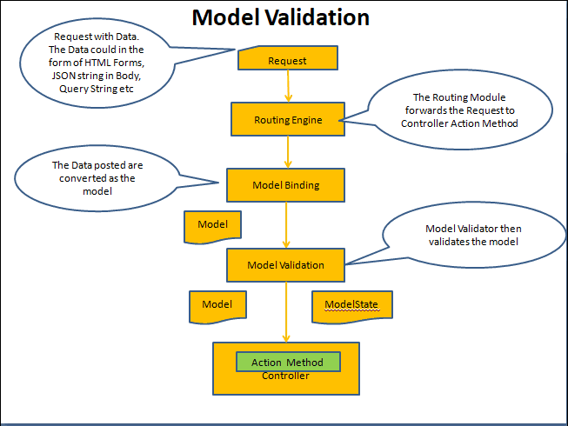
Tất cả các logic kiểm tra đều chạy phía server. ASP.NET Core có nhiều các attribute viết sẵn, bạn có thể thêm nó vào thuộc tính của model để cài đặt quy tắc kiểm tra. Các quy tắc này cũng được gọi là DataAnnotations và nằm trong namespace: System.ComponentModel.DataAnnotations. Bạn cần import nó vào ViewModel và sử dụng.
Ví dụ, bạn đặt trường bắt buộc phải nhập sẽ dùng [Required]
[Required]
Public string Name {get;set;}
Model Binder không bắn ra bất cứ lỗi nào nếu quá trình kiểm tra không hợp lệ. Nhưng nó sẽ cập nhật đối tượng ModelState với danh sách lỗi và đặt thuộc tính IsValid là false trước khi gọi action method. Chúng ta cần kiểm tra ModelState.IsValid để biết xem quá trình kiểm tra có hợp lệ hay không để action method có thể trả về danh sách lỗi nếu cần.
if (ModelState.IsValid)
{
//Model is valid. Call Service layer for further processing of data
} else {
//Validation failed. Return the model to the user with the relevant error messages
}

Cách sử dụng Validation Attributes

Cập nhật Model với Data Annotaion
Trong Model, thuộc tính thêm vào Data Annotation attribute được hiển thị bên dưới đây. Code sẽ được thêm vào attribute cho thuộc tính Name. Nó cũng được cài đặt thông báo trong trường hợp kiểm tra dữ liệu không hợp lệ với attribute đó:
[Required(AllowEmptyStrings =false,ErrorMessage ="Please enter the name")]
[StringLength(maximumLength:25,MinimumLength =10,ErrorMessage ="Length must be between 10 to 25")]
public string Name { get; set; }

Hiển thị danh sách lỗi Validations
Trong view, sử dùng Validation Tag Helper để hiển thị lỗi cho người dùng. Tag helper asp-validation-summary giúp hiển thị danh sách các thông báo lỗi cho riêng Model validation trên form. Nó được gắn vào thẻ div và đặt trên cùng của form. asp-validation-for hiển thị danh sách lỗi cho thuộc tính Name ở phía bên phải của nó. Nó được gắn vào thẻ span và đặt ngay cạnh thuộc tính.
Validation tag helper thêm class field-validation-error và validation-summary-errors vào HTML nếu lỗi tìm thấy. Vì thế chúng a thêm các style CSS vào để hiển thị lỗi màu đỏ cho các class này. Bạn có thể đọc thêm phần Validation Tag Helper ở bài sau:
@addTagHelper *, Microsoft.AspNetCore.Mvc.TagHelpers
@model ASPNetCoreForms.Models.ProductEditModel

@{
ViewData["Title"] = "Create";
}

<style>
.field-validation-error {
color: red
}
.validation-summary-errors {
color: red
}
</style>

<h2>Create</h2>

<form action="/home/create" method="post">

<div asp-validation-summary="ModelOnly">
<span>Please correct the following errors</span>
</div>

<label asp-for="Name">Name</label>
<input asp-for="Name" />
<span asp-validation-for="Name"></span>
<br />

<input type="submit" name="submit" />
</form>

Kiểm tra ModelState.IsValid trong Controller Action
Cuối cùng trong Controller action method chúng ta kiểm tra nếu ModelState.IsValid nếu có bất cứ lỗi nào thì chúng ta trả về cho người dùng. Chúng ta trả về model để hiển thị các giá trị được nhập đồng thời trả kèm cả danh sách lỗi được hiển thị bởi Validation tag helper:
[HttpPost]
public IActionResult Create(ProductEditModel model)
{
string message = "";

if (ModelState.IsValid)
{
message = "product " + model.Name + " created successfully";
}
else
{
return View(model);
}
return Content(message);
}
Đoạn code trên sẽ hiển thị như sau:

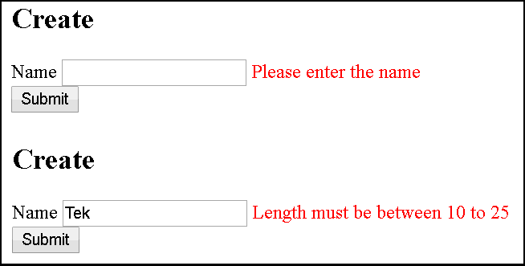

ModelState
Model Binder cập nhật đối tượng ModelState với kết quả của Model Binding và validation. ModelState sẽ lưu chi tiết của các giá trị được cập nhật lên model và cả các thông tin lỗi trong quá trình validation xuất hiện trong mỗi thuộc tính. ModelState là thuộc tính của ControllerBase và thuộc kiểu ModelStateDictionary.

Các thuộc tính của ModelState

Các phương thức của ModelState

AddModelError
Thêm một message lỗi cụ thể vào danh sách Errors với 1 key.

Clear
Xoá toàn bộ các key và value trong thể hiện của ModelStateDictionary

ClearValidationState(string)
Xoá phần tử trong ModelStateDictionary đúng với key truyền vào

GetFieldValidationState(string)
Trả về ModelValidationState với key truyền vào

TryAddModelError(string, Exception, ModelMetadata)
Thêm một exception cụ thể vào Errors với một key

Ví dụ sử dụng ModelState

Lấy danh sách Errors
Lặp quá danh sách key và lấy danh sách Errors trong ModelState
foreach (var modelStateKey in ModelState.Keys)
{
var modelStateVal = ModelState[modelStateKey];
foreach (var error in modelStateVal.Errors)
{
var key = modelStateKey;
var errorMessage = error.ErrorMessage;
}
}

Thêm một Custom Error Message
Không phải tất cả các thông báo lỗi đều được đưa ra bởi Model Validator. Ví dụ bạn nhận một Product Model hợp lệ nhưng Product lại tồn tại trong cơ sở dữ liệu. Vậy trường hợp này bạn cần thêm vào một custom error message cho ModelState và gửi nó cho người dùng:
if (ModelState.IsValid) {
If (someService.IsProductExists(model)) {
ModelState.AddModelError("", “Product already exists”);
return View(model);
} else {
return View(model);
}
}

Danh sách Validation Attributes
Chúng ta nhìn 2 attribute Required và StringLength ở ví dụ trước. Namespace System.ComponentModel.DataAnnotaions chứa một số các thuộc tính. Đây là danh sách:

CreditCard
Kiểm tra thuộc tính có định dạng credit card
[CreditCard(ErrorMessage ="Please enter a valid card No")]
public string creditCard { get; set; }

Compare
So sánh giá trị với giá trị của thuộc tính khác
Ví dụ, áp dụng vào trường hợp cần xác nhận mật khẩu. Tham số vào của attribute này là NewPassword. Nếu xác nhận mật khẩu không đúng với NewPassword thì quá trình kiểm tra không hợp lệ.
[Required(AllowEmptyStrings =false,ErrorMessage ="Please enter a valid password")]
public string NewPassword { get; set; }

[Compare(otherProperty:"NewPassword", ErrorMessage ="New & confirm password does not match")]
public string ConfirmPassword { get; set; }
Cách khác là bạn có thể so sánh trong một phương thức get để kiểm tra:
[Required(AllowEmptyStrings = false, ErrorMessage = "Please enter a valid password")]
public string NewPassword { get; set; }

[Compare(otherProperty: "validatePassword", ErrorMessage = "New & confirm password does not match")]
public string ConfirmPassword { get; set; }

public string validatePassword
{
get
{
//Do Some calculations here
return this.NewPassword;
}
}

EmailAddress
Kiểm tra thuộc tính có phải định dạng email không
[EmailAddress(ErrorMessage ="Please enter a valid email")]
public string EmailID {get;set;}
HTML được tạo ra:
<label for="EmailID">EmailID</label>
<input type="email" data-val="true" data-val-email="Please enter a valid email" id="EmailID" name="EmailID" value="" />
<span class="field-validation-valid" data-valmsg-for="EmailID" data-valmsg-replace="true"></span>
<br />
Như bạn thấy HTML, thuộc tính type của nó sẽ tạo ra là email. Trong trường hợp này thì trình duyệt sẽ hiển thị thông báo lỗi nếu có một email không hợp lệ.

Phone
Kiểm tra định dạng số điện thoại
[Phone(ErrorMessage = "Please enter a valid Phone No")]
public string PhoneNo { get; set; }
<label asp-for="PhoneNo"></label>
<input asp-for="PhoneNo" />
<span asp-validation-for="PhoneNo"></span>
<label for="PhoneNo">PhoneNo</label>
<input type="tel" data-val="true" data-val-phone="Please enter a valid Phone No" id="PhoneNo" name="PhoneNo" value="" />
<span class="field-validation-valid" data-valmsg-for="PhoneNo" data-valmsg-replace="true"></span>
<br />

Range
Cho phép kiểm tra xem giá trị có nằm trong một khoảng cho trước không
[Range(minimum:100,maximum:200, ErrorMessage = "Please enter a valid no between 100 & 200")]
public int Range { get; set; }
<label asp-for="Range"></label>
<input asp-for="Range" />
<span asp-validation-for="Range"></span>
<label for="Range">Range</label>
<input type="number" data-val="true" data-val-range="Please enter a valid no between 100 &amp; 200" data-val-range-max="200" data-val-range-min="100" data-val-required="The Range field is required." id="Range" name="Range" value="0" />
<span class="field-validation-valid" data-valmsg-for="Range" data-valmsg-replace="true"></span>
<br />

RegularExpression
Kiểm tra dữ liệu có khớp với một biểu thức chính quy không
[RegularExpression(pattern: "^Mr\\..*|^Mrs\\..*|^Ms\\..*|^Miss\\..*", ErrorMessage ="Name must start with Mr./Mrs./Ms./Miss.")]
public string FullName { get; set; }

Required
Yêu cầu một thuộc tính là bắt buộc. Các kiểu không chấp nhận giá trị null (decimal, int, float và DateTime) thường mặc định mà bắt buộc không cần dùng đến attribute này. Ứng dụng sẽ tự động kiểm tra phía server với các kiểu không cho phép null và tự đánh là Required.

StringLength
Kiểm tra xem chuỗi có nằm trong vùng độ dài cho phép
[StringLength(MaximumLength: 25, MinimumLength = 10, ErrorMessage = "Length must be between 10 to 25")]
public string Name { get; set; }

Url
Kiểm tra xem định dạng URL chuẩn không
[Url(ErrorMessage ="Please enter a valid URL")]
public string Url { get; set; }
<label asp-for="Url"></label>
<input asp-for="Url" />
<span asp-validation-for="Url"></span>
HTML tạo ra là
<label for="Url">Url</label>
<input type="url" data-val="true" data-val-url="Please enter a valid URL" id="Url" name="Url" value="" />
<span class="field-validation-valid" data-valmsg-for="Url" data-valmsg-replace="true"></span>
<br />

- Trình bày các ký hiệu Validation Annotations?
DataType : Chỉ ra kiểu dữ liệu
DisplayName : Đổi tên hiển thị của trường dữ liệu
DisplayFormat : Kiểu dữ liệu hiển thị
Required : Bắt buộc phải nhập dữ liệu
ReqularExpression : Dùng biểu thức RegularExpression để kiểm tra dữ liệu theo pattern
Range : Thiết lập phạm vi dữ liệu
StringLength : Độ dài của trường (tối đa, tối thiểu)
MaxLength : Kích thước tối đa của trường dữ liệu nhập vào
Bind : chỉ ra trường bind hoặc không bind dữ liệu cho data model
ScaffoldColumn : Ẩn hoặc hiển thị trường trên form

- Trình bày Layout và Các thành phần trong Layout? Lấy ví dụ minh họa?

Trong thiết kế web, layout chính là cách dàn trang, sắp xếp các yếu tố sẽ được hiển thị trên website. Thông thường các website có thể chia thành trang chủ và các trang nội dung. Hai loại trang này thường sẽ có phần đầu trang và chân trang giống nhau nhưng các thành phần nội dung sẽ rất khác biệt.
Đối với các loại trang sẽ có kiểu layout khác nhau, đảm bảo những yếu tố cần thiết đều có vị trí, màu sắc và kích thước hiển thị phù hợp, giúp người dùng dễ theo dõi.
Lên kế hoạch sắp xếp layout bao gồm cả căn chỉnh các yếu tố như font chữ, cỡ chữ, màu sắc thiết kế, khoảng cách lề, khoảng cách hiển thị, vị trí căn lề, hiển thị ảnh,… tạo sự thống nhất giữa các trang nội dung. Thiết kế phần đầu trang, chân trang cũng như khoảng cách lề đồng nhất cho trang chủ và trang nội dung, tạo nên điểm nhấn thiết kế giao diện chung cho toàn bộ website.

Các thành phần trong Layout

Tiêu đề ( header)
Tiêu đề được cung cấp để sắp xếp các hình ảnh, văn bản, điều hướng, hình ảnh phổ biến, vv ở đầu trang WEB.
- Logo
- Chức năng điều hướng (Menu)
- Biểu ngữ
- Văn bản giới thiệu

Logo
Logo là một yếu tố quan trọng để thể hiện bản sắc doanh nghiệp và xây dựng thương hiệu. Trên trang web, tạo dữ liệu biểu trưng ở định dạng GIF hoặc PNG. Chất lượng hình ảnh của logo rất quan trọng để tạo ra một trang web đẹp. Bạn nên sử dụng dữ liệu biểu trưng ban đầu chứ không phải dữ liệu logo được quét từ danh thiếp hoặc danh mục của bạn. Ngoài ra, nền của logo thường xuyên trong suốt, và trong trường hợp đặt một logo trên mặt trước của một màu trắng và đặt một logo ở mặt trước của một màu tối, quá trình thiết kế logo cũng khác.

Ví dụ về thất bại gây ra bằng cách đặt một biểu tượng có độ phân giải thấp ở mặt trước của một nền tối
Ví dụ khi logo được sắp xếp sử dụng hình ảnh độ phân giải cao

Menu điều hướng
Điều hướng (menu) là một yếu tố quan trọng quyết định tính hoạt động của trang web. Trước đây, các menu điều hướng có hình dạng nút đã được tạo ra, nhưng trong xu hướng thiết kế WEB gần đây thường được trình bày bằng văn bản đơn giản. Lý do cho điều này là việc truy cập từ điện thoại thông minh tăng lên và trình đơn văn bản đơn giản dễ vận hành hơn các nút bấm, cho phép hoạt động trên màn hình hẹp.

Biểu ngữ
Banner là một phần của quảng cáo trong trang WEB. Hình ảnh hoặc cụm từ thể hiện kinh doanh và sản phẩm của công ty được sử dụng cho biểu ngữ. Chắc chắn, biểu ngữ là một phần hiển thị cho người dùng truy cập trang web. Nhưng với tìm kiếm tự nhiên của Google, thiết kế biểu ngữ không liên quan đến SEO. Chúng tôi tin rằng thông tin đơn giản nên được sử dụng cho các biểu ngữ.

Văn bản giới thiệu
Văn bản giới thiệu là một câu diễn tả về công ty, dịch vụ và sản phẩm của trang web, “Bạn sẽ nói những gì trong một từ?” Văn bản giới thiệu dài hơn bản sao tóm tắt và ngắn hơn phần thân văn bản, và cần tạo một đoạn văn ngắn gọn. Ngoài ra đoạn văn giới thiệu khác với banner, SEO có tính hiệu quả cao hơn. Văn bản giới thiệu nên đề cập tới ” Lợi ích cho khách hàng”.

サイドバー
Side bar là phần đặt ra các chức năng và thông tin khác ngoài tiêu đề và nội dung của trang WEB. Thông tin được đặt trong thanh bên như sau:
- Thanh tìm kiếm
- Danh sách tiêu đề bài viết mới
- Mục lục bài viết
- Lịch
- Quảng cáo banner
- tag cloud
- Thay đổi đăng nhập
- Giỏ hàng
- bình luận
- RSS
- video
- lưu trữ
Side bar là chức năng nhưng thông tin quá nhiều làm cho sidebar khó sử dụng. Ngoài ra trên một màn hình nhỏ giống như điện thoại thông minh, sidebar sẽ bị cản trở. Sidebar nên được thiết lập xem xét các điểm mạnh và điểm yếu.

- Bài tập lớn môn học: Hoàn thiện bài tập lớn môn học, đảm bảo các chức năng cơ bản của ứng dụng và mỗi sinh viên đảm bảo các kỹ năng sau:
- Xây dựng được trang hiển thị danh sách sản phẩm hoặc bài tin
- Từ trang hiển thị danh sách sản phẩm/bài tin cho phép chọn hiển thị chi tiết sản phẩm/ bài tin
- Xây dựng được các trang thực hiện thao tác quản trị (hiển thị, thêm, sửa, xóa) một bảng trong Cơ sở dữ liệu (Chú ý dùng được với bảng có upload file ảnh)
- Xây dựng được trang login và thực hiện phân quyền
- Nắm bắt kỹ thuật giỏ hàng và hoàn thiện giỏ hàng.
- Nắm bắt kỹ thuật thanh toán và thực hiện thanh toán.
- Dịch vụ web: Ý nghĩa, tạo và sử dụng dịch vụ web.

